СОДЕРЖАНИЕ
Аннотация 2
ВВЕДЕНИЕ 2
1 ОСНОВЫ СТРУКТУР ДАННЫХ 4
1.1 Определение типа данных 4
1.2 Определение структуры данных 6
1.3 Принцип реализации динамических структур 7
2 ЭЛЕМЕНТРАНЫЕ СТРУКТУРЫ И АЛГОРИТМЫ НАД НИМИ 9
2.1 Динамический список как структура данных 9
2.2 Список как структура данных 11
2.2.1 Однонаправленный список 11
2.2.2 Двунаправленный список 14
2.3 Стек как структура данных 18
2.4 Очередь как структура данных 19
2.4.1 Обычная очередь 19
2.4.2 Очередь с приоритетом 21
2.5 Дек как структура данных 24
3 АССОЦИАТИВНЫЕ МАССИВЫ И АЛГОРИТМЫ НАД НИМИ 25
3.1 Словарь как структура данных 25
3.2 Хеш-таблица как структура данных 30
4 ГРАФОВЫЕ СТРУКТУРЫ И АЛГОРИТМЫ НАД НИМИ 36
4.1 Граф как структура данных 36
4.1.1 Определение и представления графа 36
4.1.2 Алгоритмы обхода графа 42
4.1.3 Алгоритм Дейкстры (нахождение кратчайшего пути) 46
4.2 Дерево как структура данных 51
4.2.1 Определение дерева 51
4.2.2 Определение и представления двоичного дерева 52
4.2.3 Алгоритмы обхода двоичного дерева 55
ЗАДАНИЯ К ЛАБОРАТОРНЫМ РАБОТАМ 58
Лабораторная работа №1 — Динамические списки 58
Лабораторная работа №2 — Приоритетные очереди 60
Лабораторная работа №3 — Хеш-таблицы 63
Лабораторная работа №4 — Графы 65
Лабораторная работа №5 — Деревья 67
Рекомендуемая литература 68

Аннотация
Учебно-методическое пособие предназначено для теоретического и практического освоения наиболее распространенных динамических структур данных и алгоритмов над ними. Материал выстроен от базовых к продвинутым конструкциям: массивы, списки, стеки, очереди (включая приоритетные), деревья, графы, хеш-структуры.
Учебное пособие содержит поясняющие иллюстрации и большое число примеров программ, написанных на языке С++.
Учебно-методическое пособие предназначено для обучающихся по направлениям 09.03.01 «Информатика и вычислительная техника», 09.03.02 «Информационные системы и технологии», 09.03.04 «Программная инженерия».

ВВЕДЕНИЕ
Структуры данных составляют фундамент современной информатики и программной инженерии. Структуры определяют, как информация организуется, хранится, обрабатывается и передаётся в программных системах. Эффективность любого алгоритма напрямую зависит от того, в какой структуре представлены входные данные и какие операции над ними поддерживаются. Одна и та же задача при переходе от наивного представления данных к подходящей структуре способна превратиться из труднорешаемой в элегантную и быструю. Например, выбор между массивом, связным списком, сбалансированным деревом, хеш-таблицей или графом влияет на асимптотическую сложность поиска, вставки, удаления, маршрутизации и агрегации данных. Поэтому осознанный подбор структур данных является не просто технической деталью, а стратегическим решением при проектировании алгоритмов и программных архитектур.
Знание структур данных — базовая компетенция разработчика программного обеспечения, что позволяют писать надёжный и предсказуемый код, рационально использовать память и выбирать подходящие модели хранения для конкретных алгоритмов. Понимание внутренних механизмов структур данных формирует алгоритмическое мышление и помогает осознанно находить баланс между скоростью, потреблением ресурсов, расширяемостью и простотой сопровождения решений.
Кроме того, подавляющее большинство стандартных библиотек и фреймворков предлагает готовые реализации ключевых структур данных, поэтому как универсальные, так и узкоспециализированные инструменты опираются на набор хорошо изученных примитивов.
Целью данного учебно-методического пособия является сформировать у читателя целостное представление о ключевых структурах данных и алгоритмах работы с ними, а также закрепить знания практической реализацией на языке C++.
Учебно-методическое пособие предназначено для теоретического и практического освоения наиболее распространенных динамических структур данных и алгоритмов над ними. Материал выстроен от базовых к продвинутым конструкциям: массивы и списки, стеки и очереди, хеш-структуры, графы, деревья.
Учебное пособие содержит поясняющие иллюстрации и большое число примеров программ, написанных на языке С++.
Учебно-методическое пособие предназначено для обучающихся по направлениям 09.03.01 «Информатика и вычислительная техника», 09.03.02 «Информационные системы и технологии», 09.03.04 «Программная инженерия».

1 ОСНОВЫ СТРУКТУР ДАННЫХ

1.1 Определение типа данных
В компьютерных системах данные хранятся в памяти и на носителях в виде последовательностей битов (поток нулей и единиц). Главная задача процессора - обработать данную последовательность битов по заданной инструкции без знания контекста содержимого.

Под данными понимается любая информация в формализованном, цифровом виде, которую компьютер может обрабатывать, хранить и передавать.

Компьютерный процессор не «понимает», являются ли эти биты текстом, изображением или видео. Конкретную интерпретацию битов задаёт программа: она указывает, какие участки памяти читать, как трактовать их содержимое и что с ними делать, используя концепцию типа данных (англ. data type) - формальное описание данных, определяющее:
- Семантику - смысл значений с прикладной точки зрения, отвечающий на вопрос «что мы храним?»: число, символ, логическое значение, структуру и т.д.;
- Множество допустимых значений (домен), которые можно использовать;
- Множество операций, которые определены для данного значения: арифметические, логические, сравнения, преобразования, индексирование и т.д.;
- Машинное представление значений в памяти на уровне машины: размер в байтах, выравнивание, кодировка (например, IEEE-754 для чисел с плавающей точкой, UTF-8/UTF-16 для строк).
Тип данных - ключевая низкоуровневая абстракция, необходимая для классификации значений и проверки корректности их использования. Тип данных «живёт» в синтаксисе и семантике языка программирования и задаёт формат значений и допустимые операции для программы - компилятора или интерпретатора, чтобы правильно работать с данными и выбирать инструкции для процессора, обеспечивая необходимый уровень корректности и надёжности (например, чтобы нельзя случайно сложить число с текстом).
Типы данных описывают представление значений и операций над ними в рамках конкретной реализации языка программирования или машины. Память в современных системах, как правило, организована с байтовой адресацией: минимальная адресуемая единица — байт (8 бит), хотя внутри байта могут использоваться отдельные биты для флагов и масок.

Пример 1. Представим задачу хранения чисел на компьютере: число ${123}_{10}$ можно представить в следующем двоичном числовом формате:
$${01111011}_{2}$$
Если данное число нужно сохранить как текст (в кодировке ASCII), то оно будет закодировано как строка «123» из последовательностей отдельных символов:
$$«1» 00110001$$
$$«2» 00110010$$
$$«3» 00110011$$
Программа сама выбирает формат представления данных в зависимости от того, как они будут использоваться.
Пример 2. Когда пользователь сохраняет текст «Привет» в текстовом редакторе, информация преобразуется в поток битов:
$$10000011 11101000 10000100 10100000 10000100 10001000$$
$$10000100 11101110 10000100 10010000 10000101 10100001$$
Программа понимает, что эти биты обозначают русские символы в кодировке Юникод, где один символ кодируется двумя байтами:
$$«П» 10000011 11101000$$
$$«р» 10000100 10100000$$
$$«и» 10000100 10001000$$
$$«в» 10000100 11101110$$
$$«е» 10000100 10010000$$
$$«т» 10000101 10100001$$
При загрузке этих битов в текстовый редактор, программа, используя выбранную кодировку, распознает и отобразит данные в понятном виде для пользователя.

Выше примеры показывают, что для пользователя данные могут быть осмысленными, в то время как для компьютера – просто последовательность нулей и единиц.
В современной практике используется значительное разнообразие типов данных, применяемых для моделирования более сложных информационных объектов в решаемых задачах на том или ином языке программирования.
Например, в языке программирования С++ типы данных делятся на атомарные и составные.
Атомарные (примитивные, скалярные) типы данных — типы, которые рассматриваются языком как неделимая единица на уровне семантики, не состоящие из других типов. Такие типы обычно имеют простую фиксированную внутреннюю репрезентацию и операции над ними определены напрямую.
В атомарные типы данных обычно включают целые числа (short, int, long), числа с плавающей точкой (float, double), логические значения (bool), символы (char), фиксированные байты (byte), перечисления (enum).
Составные (композитные, структурные) типы данных — типы, построенные из других типов по правилам языка. Значения состоят из нескольких частей/полей или содержат ссылку на другие объекты.
К составным типам относят строки (string), массивы (T[N]), структуры (struct), классы (class), ассоциативные массивы (map), указатели и ссылки (T*, T&) и др.

Несмотря на то, что перечисления — именованное множество целочисленных констант, оно является атомарным типом, так как представляет собой именованную метку из фиксированного набора, представляющая одно скалярное значение без внутренних компонентов на уровне компилятора.
Указатель же, являющейся переменной, в которой хранится числовое значение — адрес памяти другого объекта, представляет собой составной тип данных, так как семантика его операций (разыменование, арифметика указателей, проверка на null) связана с тем, на что он указывает. Даже если на уровне машинного кода это просто целое число, язык трактует этот объект как ссылку на объект. Это и отличает указатель от простого скалярного значения.

По времени «жизни», существования типы данных делят на статические и динамические.
Статические типы имеют фиксированный размер, их значения известны на этапе компиляции программы, предсказуемы и обеспечивают строгую проверку типов.
Динамические типы определяются и уточняются во время выполнения, их размер и состав могут меняться. Требуют ручного управления памятью. Такие типы упрощают работу с разнородными данными, но вносят накладные расходы: проверки типов и границ.
Таблица Т– Сравнение статических и динамических типов данных
Характеристика | Статические типы | Динамические типы
Размер | Фиксированный | Изменяемый
Выделение памяти под значения | На этапе компиляции | В процессе выполнения программы
Производительность | Высокая, меньше затрат на управление памятью | Ниже из-за динамических операций
Гибкость | Минимальная | Высокая
Примеры | - Целые числа;  - Вещественные числа;  - Логические значения;  - Структуры;  - Символы;  - Массивы фиксированной длинны;  - Указатель; | - Строки переменной длины;  - Динамические массивы;  - Ассоциативные массивы;

1.2 Определение структуры данных
Прежде чем описывать и использовать данные на любом языке программирования в рамках допустимых типов, целесообразно сначала определить концептуальную модель данных – некоторое описание их поведения и организации хранения с точки зрения пользователя. Такая модель называется абстрактный тип данных (АТД, англ. abstract data type) – концепция, которая описывает, как данные работают с точки зрения пользователя/программиста, без указания деталей их физической реализации.
АТД не привязан к конкретному языку программирования или машине и используется для определения операций и значений, не уточняя, как это реализовано «под капотом».
К основным АТД относят:
- Динамический массив или вектор (англ. vector) – упорядоченная последовательность элементов одного типа c доступом по индексу;
- Список (англ. list) — упорядоченная последовательность с эффективными вставками/удалениями в произвольной позиции по ссылке;
- Множество (англ. set) — коллекция взаимно различных (уникальных) элементов без порядка;
- Стек (англ. stack) — список с политикой LIFO, в котором вставка и удаление элемента производится только на одном конце коллекции – вершине;
- Очередь (англ. queue) — список с политикой FIFO, где элементы вводятся с одного конца коллекции, а удаляются с другого;
- Дек (англ. deque) — двусторонний список, вставка и удаление элементов может происходить на обоих концах коллекции;
- Дерево (англ. tree) — иерархическая структура из узлов, без циклов, где есть корень и поддеревья, а между любыми двумя узлами существует единственный путь;
- Граф (англ. graph) — множество вершин и множество ребер, которые соединяют пары вершин.
АТД является только логическим представлением, а реализацию моделей данных при помощи тех или иных типов определяет структура данных – способ организации и хранения информации различных типов в памяти компьютера для эффективного выполнения операций. Такая реализация АТД делает одни операции над данными более удобными и быстрыми, а другие — менее эффективными.

Очередь – АТД, у которого принцип хранения и поведения можно описать как «первый пришел – первый вышел», тип должен поддерживать операции добавления, удаления последнего элемента и проверку на пустоту очереди. Для очереди существуют конкретная реализация – структура – на основе массива (англ. array-based) или на основе связанного списка (англ. linked list-based).

Конкретный формат представления данных зависит от множества факторов: требований к аппаратной платформе, используемых вычислительных ресурсов (памяти, процессорного времени), характеристик входной, выходной и нормативно-справочной информации программной системы, а также особенностей алгоритмов решения вычислительных задач. Учитывая всю эту совокупность условий, выбор и проектирование подходящей структуры данных существенно влияет на свойства разрабатываемого программного обеспечения и эффективность выполняемых алгоритмов.
Одним из базовых классификационных признаков структур является характер изменяемости и способ управления памятью: статический или динамический.
Статические структуры данных — структуры, для которых объем (размер) памяти и форма организации фиксируются на этапе создания и не меняются в процессе использования. Изменение количества элементов либо не предусмотрено, либо требует создание новой структуры и копирования данных. Память обычно выделяется единым непрерывным блоком.

Примеры статических структур: статический массив фиксированного размера (размер известен при компиляции или задан при создании и не меняется), таблица фиксированного размера (матрица $N×M$, хранящаяся как непрерывный блок), структуры с фиксированными полями (struct без гибких массивов).

Динамические структуры данных — структуры, допускающие изменение количества элементов и формы связи между ними во время выполнения программы. Память выделяется и освобождается по мере необходимости, и может состоять из множества непоследовательных блоков, соединенных ссылками или индексами.

Примеры динамических структур: связные списки (каждый элемент отдельный узел со ссылками), деревья (узлы создаются и удаляются динамически), хеш-таблицы с динамическим масштабированием, динамические массивы (размер меняется через перевыделение и копирование памяти).

1.3 Принцип реализации динамических структур
Для статических структур данных программа на этапе компиляции может заранее выделить требуемую память, в то время как для динамических, вследствие возможного непостоянства количества и характера связей между элементами, программа не имеет возможности на этапе генерации машинного кода зарезервировать нужный участок памяти необходимого размера.
Для решения задачи адресации элементов в динамических структурах данных применяют динамическое выделение памяти: память запрашивается именно тогда, когда объект действительно нужен. Из этого следует, что динамическая структура данных:
- Использует оперативную память, которая создаётся и освобождается в процессе работы программы;
- Не задаёт заранее фиксированное число элементов;
- Способна в ходе выполнения изменять размер и связи между элементами.
Поскольку элементы динамических структур не расположены непрерывно в оперативной памяти и могут находиться по произвольным адресам, необходимо организовать связность между соседними элементами и обеспечить доступ к их значениям. Для этого применяют статические переменные — указатели — значения, содержащие адрес объекта в памяти. Указатели требуют объявления и резервирования памяти на этапе компиляции. Представление, в котором элементы соединяются с помощью указателей, называют связным. Такой подход делает структуры более изменяемой, при этом:
- Размер ограничен лишь доступным объёмом оперативной памяти устройства;
- Изменение логического порядка элементов не требует физического перемещения данных, достаточно корректировать связи (значение указателей);
- Структура становится значительно более гибкой.
Каждый элемент любой связной динамической структуры представляет собой запись (узел), в которой минимум два поля: указатель $P$ и поле с данными $D$.
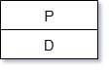
Рис. 1. Схема узла динамической структуры

В более общем случае такая запись может включать не один, а несколько указателей $P$. Поле данных $D$ может быть как одиночным значением, так и набором значений одного или нескольких типов, либо целой вложенной структурой — например, вектором, массивом или другой (в том числе динамической) структурой.
Программную реализацию узла динамической структуры в С++ можно представить в качестве статического типа – структуры (struct) с указанием поля данных и указателя.
struct Node {
int data;
Node* next;
Node(int value){
this->data=value;
this->next=nullptr;
}
};

Такой принцип организации связной динамической структуры использует простой порядок работы с ней путём: создания (выделения места в динамической памяти), работы с использованием указателя и удаления (освобождения занятого в памяти места).
Связные динамические структуры данных имеют множество разновидностей. Чаще всего встречаются следующие:
- Списки;
- Стеки, очереди и деки;
- Бинарные деревья.

2 ЭЛЕМЕНТРАНЫЕ СТРУКТУРЫ И АЛГОРИТМЫ НАД НИМИ

2.1 Динамический список как структура данных
Динамический массив (англ. dynamic array)— структура данных, представляющая собой последовательность элементов одного типа, расположенных в памяти подряд, но с возможностью изменять количество хранимых элементов во время выполнения программы.
Динамический массив поддерживает произвольный доступ по индексу и хранит элементы подряд без «ссылок» между ними.
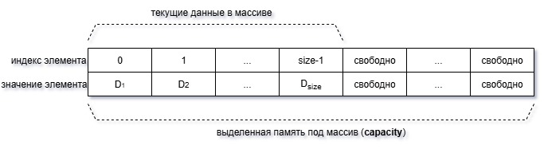
Рис. 14. Схема динамического массива как структуры данных

Схематично динамический массив представляется как память с общей размерностью (ёмкостью) $capacity$:
$$\left[D_{0},D_{1},…,D_{size-1}, свободно,…, свободно\right],$$
где:
$size$ — текущее число элементов в массиве,
$capacity$ — выделенная память под массив ($capacity ≥ size$).
Динамический массив в C++ можно реализовать в виде класса DynamicArray, который содержит указатель data на начало выделенной статической памяти массива.
class DynamicArray {
private:
int* data; // Указатель на начало массива
size_t size; // Текущее количество элементов
size_t capacity;// Ёмкость (сколько элементов помещается)
public:
//Конструктор, инициализация пустого массива
DynamicArray(){
this->data=nullptr;
this->size=0;
this->capacity=0;
}
// Деструктор (освобождение памяти)
~DynamicArray() {
delete[] data;
cout << "Массив освобожден";
}
};

В отличие от обычного (статического) массива, чей размер фиксирован при компиляции и не меняется, динамический массив должен автоматически расширять или сокращать свой размер (ёмкость), выделяя новый блок памяти и копируя туда элементы по мере необходимости. Поэтому при добавления нового элемента в массив, необходимо сравнивать текущее количество элементов в структуре с допустимой ёмкостью памяти ($capacity≥ size$). При переполнении выполняется процесс реаллокации (англ. reallocate) — выделяется новый более крупный блок в памяти (обычно в два раза больше предыдущего), куда копируются элементы из старого блока, при этом предыдущий блок освобождается.
// Удвоение емкости при необходимости
// (growth factor = 2)
void reallocateIfNecessary() {
if (size == capacity) {
size_t newCapacity = (capacity == 0) ? 1 : capacity * 2;

int* newData = new int[newCapacity];
for (size_t i = 0; i < size; ++i) {
newData[i] = data[i];
}
delete[] data;
data = newData;
capacity = newCapacity;
}
}

Алгоритм добавления нового элемента в конец динамического массива сводится к проверке возможного расширения ёмкости capacity и простой записи элемента в позицию с увеличиваем счётчика size.
// Добавление в конец массива
void add_back(int value) {
reallocateIfNecessary();
data[size++] = value;
}

Алгоритм вывода элементов динамического массива заключается в последовательном проходе по индексам от $0$ до $(size-1)$ и выводе значений массива, доступ к которому осуществляется через указатель data. Так как элементы хранятся непрерывно, итерация последовательная, без переходов по ссылкам.
// Печать элементов массива
void print() {
if (size == 0) {
cout << "Массив пуст";
return;
}
for (size_t i = 0; i < size; ++i)
cout << data[i] << " ";
}

Алгоритм удаления элемента по индексу в динамическом массиве сводится к проверке границ индекса и сдвигу всех элементов справа от удаляемого на одну позицию влево с последующим уменьшеньем счетчика size.
// Удаление по индексу: сдвигаем хвост влево
void erase_at(size_t index) {
if (index >= size) {
cout << "Индекс вне диапазона удаления";
return;
}
for (size_t i = index; i + 1 < size; ++i) {
data[i] = data[i + 1];
}
--size;
// Уменьшать capacity не обязательно
}

При необходимости уменьшения ёмкости массива с целью оптимизации резервируемой памяти до размера текущего количества элементов производится процесс реаллокации под значение счетчика size.
// Уменьшить емкость до размера (реаллокация под size)
void shrink_to_fit() {
if (capacity > size) {
size_t newCapacity = size;
int* newData = new int[newCapacity];
for (size_t i = 0; i < size; ++i) {
newData[i] = data[i];
}
delete[] data;
data = newData;
capacity = newCapacity;
}
}

Помимо рассмотренных алгоритмов над двунаправленным списком, в базовые алгоритмы можно включить следующие операции:
- Реверс массива — меняем местами элементы попарно: $i$ с ($size-1-i$), двигаясь к центру;
- Разделение на два массива по условию (например, четные/нечетные) — один проход, каждый элемент отправляем в массив A или B;
- Очистка массива - обнуляем размер и при необходимости полностью освобождаем память;
- Удаление дубликатов (дедупликация) — для каждого элемента ищем последующие элементы с тем же значением и удаляем их, чтобы каждое значение встречалось не более одного раза.

2.2 Список как структура данных
Список представляет структуру данных, в которой объекты расположены в линейном порядке и определяются указателями на каждый объект.
Список отличается от динамического массива способом хранения данных и эффективностью операций. В отличии от массива, в котором порядок определяется индексами, в списке элементы хранятся разрозненно в памяти и связаны указателями, что делает вставку и удаление простыми, но усложняет доступ к элементам. Динамический массив хранит элементы в непрерывном блоке памяти, что обеспечивает быстрый доступ к конкретному элементу, однако вставка и удаление требуют больше времени особенно при перераспределении памяти.

2.2.1 Однонаправленный список
Самой простой связной динамической структурой считается однонаправленный (односвязный) список. Он представляет собой цепочку элементов, где каждый элемент содержит значение и ссылку на следующий элемент. У последнего элемента ссылка на следующий отсутствует (равна nullptr).
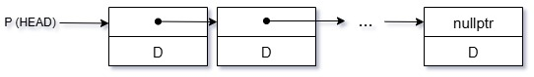
Рис. 2. Схема однонаправленного списка как структуры данных

Программную реализацию узла ListNode однонаправленного списка в С++ можно представить как структуру (struct) следующим образом:
struct ListNode {
int data;
ListNode* next;
ListNode(int value){
this->data=value;
this->next=nullptr;
}
};

Однонаправленный список в C++ можно реализовать в виде класса LinkedList, содержащий головной указатель head на голову списка — на адрес первого элемента узла ListNode динамической структуры.
class LinkedList {
private:
// Указатель на начало списка
ListNode* head;
public:
//Конструктор, инициализация пустого списка
LinkedList() {
this->head = nullptr;
}
// Деструктор (освобождение памяти)
~LinkedList() {
ListNode* current = head;
while (current != nullptr) {
ListNode* toDelete = current;
current = current->next;
delete toDelete;
}
cout << "Список очищен";
}
};

Алгоритм вывода элементов однонаправленного списка заключается в последовательном проходе по узлам, начиная с головы: инициализируют указатель temp равным головным узлом, затем в цикле, пока temp не равен nullptr, обрабатывают значение текущего узла и сдвигают указатель на следующий узел через поле next.
// Функция для вывода списка
void print() {
if (head == nullptr) {
cout << "Список пуст";
return;
}
ListNode* temp = head;
while (temp != nullptr) {
cout << temp->data;
if (temp->next)
cout<< " -> ";
temp = temp->next;
}
cout<<endl;
}

Алгоритм поиска элемента в однонаправленном списке начинается с указателя на первый узел и последовательного просмотра узлов по их полю next до тех пор, пока не встретится узел с требуемым значением или пока не достигнем конца списка (nullptr).
Программная реализация алгоритма поиска элемента в однонаправленном списке в С++ может быть следующей:
// Поиск элемента в списке по значению
bool search(int value) {
ListNode* current = head;
while (current != nullptr) {
if (current->data == value) {
return true; // Элемент найден
}
current = current->next;
}
return false; // Элемент не найден
}

Алгоритм добавления нового элемента в однонаправленном списке начинается с создания нового узла newNode с нужным значением. Далее в зависимости от того, куда нужно вставить элемент (в начало, в конец или в произвольную позицию списка), выполняют соответствующие сцепления:
- В начало: новый узел становится головным и его следующий указатель — на прежний первый элемент;
- В конец: обходят список до последнего узла и его следующий указатель задают на новый узел, а у нового узла указатель приравнивают к nullptr;
- В произвольную позицию: находят предыдущий узел к позиции вставки и перенаправляют его следующий указатель на новый узел, а у нового узла следующий — на следующий после предыдущего узла элемент.
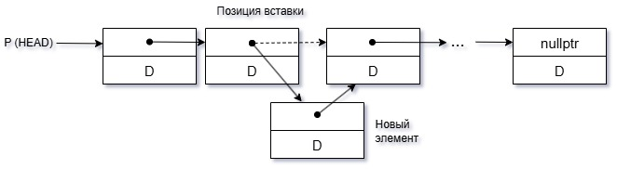
Рис. 3. Схема вставки элемента в однонаправленном списке

Программная реализация алгоритма добавления нового элемента в конец однонаправленного списка в С++ может быть следующей:
// Добавление элемента в конец списка
void add(int value) {
// Создаем новый узел
ListNode* newListNode = new ListNode(value);
if (head == nullptr) {
// Если список пуст, новый узел становится головой
head = newListNode;
} else {
ListNode* temp = head;
// Идем в конец списка
while (temp->next != nullptr) {
temp = temp->next;
}
// Присоединяем новый узел
temp->next = newListNode;
}
}

Алгоритм удаления элемента в однонаправленном списке требует найти узел, который нужно удалить, и изменить ссылку предыдущего узла на следующий после удаляемого. Если удаляемый узел первый, просто обновляем голову списка на его следующий узел. В общем случае проходим список, поддерживая ссылку на текущий узел и ссылку на предыдущий: когда текущий узел содержит удаляемое значение, устанавливаем предыдущему узлу его next на текущий next и освобождаем память для удаляемого узла.
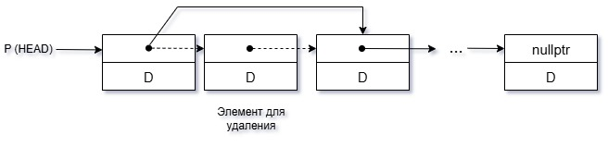
Рис. 4. Схема удаления элемента в однонаправленном списке

Программная реализация алгоритма удаления элемента в однонаправленном списке в С++ может быть следующей:
// Удаление элемента по значению
void remove(int value) {
// Если список пуст
if (head == nullptr) {
cout << "Список пуст, нечего удалять";
return;
}
// Если удаляем первый элемент (голову списка)
if (head->data == value) {
ListNode* toDelete = head;
head = head->next;
delete toDelete;
return;
}
// Если удаляем не первый элемент
// Поиск элемента на удаление
ListNode* current = head;
while (current->next != nullptr && current->next->data != value) {
current = current->next;
}
// Элемент не найден
if (current->next == nullptr) {
cout << "Элемент не найден";
return;
} else {
ListNode* toDelete = current->next; // Узел для удаления
current->next = current->next->next; // Пропускаем элемент
delete toDelete; // Освобождаем память
}
}

Помимо рассмотренных алгоритмов над односвязным списком, в базовые алгоритмы можно включить следующие:
- Разворот списка — последовательно меняют направления связей между элементами так, что начальный узел становится конечным;
- Разделение на два списка по условию — выполняем проход по списку и переназначиваем узлы в новый список в зависимости от условия (например, значения делятся на четные и нечетные);
- Удаление всех узлов — повторяем удаление головного узла до полного очищения списка;
- Удаление дубликатов (дедупликация) — для каждого узла ищем последующие узлы с тем же значением и удаляем их, чтобы каждое значение встречалось не более одного раза.

2.2.2 Двунаправленный список
Более адаптивной динамической структурой является двунаправленный (двусвязный) список — узлы которого хранят ссылки не только на следующий элемент (next), но и на предыдущий (prev).
В результате каждый динамический узел требует дополнительной памяти: два указателя вместо одного.
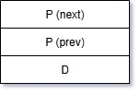
Рис. 5. Схема узла двунаправленного списка

Схематично двунаправленный список можно представить следующим образом:
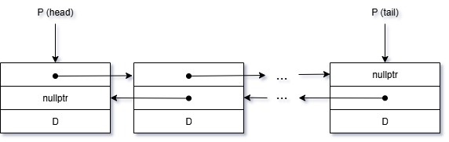
Рис. 6. Схема двунаправленного списка как структуры данных

Программную реализацию узла DoublyListNode двунаправленного списка в С++ можно представить как структуру (struct) следующим образом:
struct DoublyListNode {
int data;
DoublyListNode* prev;
DoublyListNode* next;
DoublyListNode(int value){
this->data=value;
this->prev=nullptr;
this->next=nullptr;
}
};

Двунаправленный список в C++ можно реализовать в виде класса DoublyLinkedList, содержащий головной указатель head и tail, указывающий на начало и конец списка соответственно.
class DoublyLinkedList {
private:
DoublyListNode* head; // Указатель на первый элемент
DoublyListNode* tail; // Указатель на последний элемент
public:
//Конструктор, инициализация пустого списка
DoublyLinkedList() {
this->head=nullptr;
this->tail=nullptr;
}
// Деструктор (освобождение памяти)
~DoublyLinkedList() {
DoublyListNode* current = head;
while (current != nullptr) {
DoublyListNode* toDelete = current;
current = current->next;
delete toDelete;
}
}
}

Алгоритм вывода элементов двунаправленного списка возможен как прямым, так и обратным проходом: в случае прямого прохода (от головы к хвосту), при котором, начиная с head, последовательно посещают каждый узел по полю next, а в обратном проходе (от хвоста к голове) - начиная с tail по полю prev переходят к предыдущим узлам и выводят их данные в обратном порядке.
// Прямой вывод списка
void printForward() {
if (head == nullptr) {
cout << "Список пуст";
return;
}
DoublyListNode* temp = head;
while (temp != nullptr) {
cout << temp->data;
if (temp->next)
cout << " <-> ";
temp = temp->next;
}
cout << endl;
}
// Обратный вывод списка
void printBackward() {
if (tail == nullptr) {
cout << "Список пуст";
return;
}
DoublyListNode* temp = tail;
while (temp != nullptr) {
cout << temp->data
if (temp->prev)
cout << " <-> ";
temp = temp->prev;
}
cout << endl;
}

Алгоритм поиска элемента в двунаправленном списке заключается в последовательном обходе узлов от головы к хвосту (или, при необходимости, от хвоста к голове) с поэлементным сравнением хранимого значения с искомым ключом до первого совпадения или до достижения конца списка.
// Поиск элемента по значению
bool search(int value) {
DoublyListNode* current = head;
while (current != nullptr) {
if (current->data == value) {
return true; // Элемент найден
}
current = current->next;
}
return false; // Элемент не найден
}

Алгоритм добавления нового элемента в двунаправленный список заключается в создании нового узла newNode, инициализации его полей данных, и после чего выполняется перенастройка указателей соседних узлов и, при необходимости, головы/хвоста списка:
- В пустой список: head и tail указывают на новый узел;
- В начало: новый узел получает next=head, у head узла устанавливается prev на новый узел, после чего указатель head сдвигается на новый узел;
- В конец: новый узел получает prev = tail, у tail узла устанавливается next на новый узел, после чего tail сдвигается на новый узел;
- В произвольную позицию: находим позицию, затем для узлов левого (left) и правого (right) узла относительно требуемой позиции устанавливаем связи left->next = newNode, newNode->prev = left, newNode->next = right, right->prev = newNode.
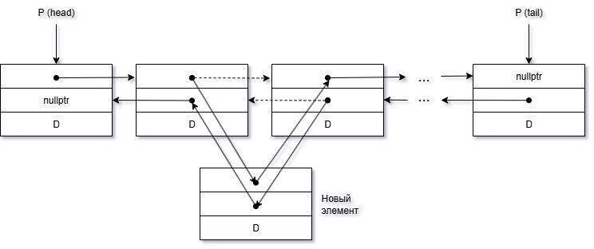
Рис. 7. Схема вставки элемента в двунаправленном списке

Программная реализация алгоритма добавления нового элемента в конец двунаправленного списка в С++ может быть следующей:
// Добавление в конец списка
void add(int value) {
DoublyListNode* newDoublyListNode = new DoublyListNode(value);
// Пустой список
if (head == nullptr) {
head = tail = newDoublyListNode;
} else {
// Присоединяем в конец
newDoublyListNode->prev = tail;
tail->next = newDoublyListNode;
tail = newDoublyListNode;
}
}

Алгоритм удаления элемента из двунаправленного списка сводится к корректному переназначение связей указателей у соседних узлов и возможному обновлению головы/хвоста:
- Если в списке единственный элемент, оба указателя head и tail устанавливаются в nullptr, а узел освобождается;
- Если удаляется голова, то head сдвигается на head->next, у нового head обнуляют prev, а старую голову освобождают;
- Если удаляется хвост, то tail сдвигают на tail->prev, у нового tail обнуляют next, старый хвост освобождают;
- Если удаляется из середины, то его левому соседу назначают next на правого соседа, а правому — prev на левого.
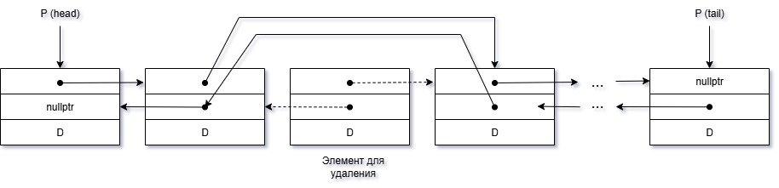
Рис. 8. Схема удаления элемента в двунаправленном списке

Во всех случаях важно корректно обработать пустой список и обновить размер, если он хранится отдельно.
Программная реализация алгоритма удаления элемента в двунаправленном списке в С++ может быть следующей:
// Удаление первого вхождения элемента по значению
void remove(int value) {
if (head == nullptr) {
cout << "Список пуст, нечего удалять";
return;
}
// Поиск узла с данным значением
DoublyListNode* current = head;
while (current != nullptr && current->data != value) {
current = current->next;
}
if (current == nullptr) {
cout << "Элемент не найден в списке";
return;
}
// Перенастройка связей в зависимости от положения
// Если единственный элемент
if (current == head && current == tail) {
head = tail = nullptr;
}
// Если удаляем голову
else if (current == head) {
head = head->next;
head->prev = nullptr;
}
// Если удаляем хвост
else if (current == tail) {
tail = tail->prev;
tail->next = nullptr;
}
// Если удаляем из середины
else {
current->prev->next = current->next;
current->next->prev = current->prev;
}
delete current;
}

Помимо рассмотренных алгоритмов над двунаправленным списком, в базовые алгоритмы можно включить следующие операции:
- Реверс списка — обмен next/prev у каждого узла и перестановка head и tail;
- Слияние двух списков (конкатенация) — связать tail первого с head второго и обновить ссылки и tail;
- Удаление дубликатов (дедупликация) — для каждого узла ищем последующие узлы с тем же значением и удаляем их, чтобы каждое значение встречалось не более одного раза.

2.3 Стек как структура данных
Частным случаем реализацией однонаправленного списка с ограничениями обращения элементов является стек (англ. stack) — структура данных, где новые элементы всегда добавляются в начало - на вершину стека (top), и чтение/извлечение также происходит только с вершины.
Стек организует политику доступа LIFO (англ. Last In, First Out): «кто пришел последним — выходит первым». Из-за этого к произвольным позициям внутри стека обратиться нельзя, доступен лишь верхний элемент.
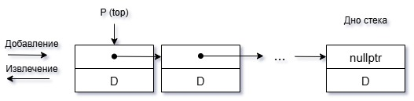
Рис. 9. Схема стека как структуры данных

Программную реализацию узла Node стека в С++ можно представить как структуру (struct) следующим образом:
struct Node {
int data;
Node* next;
Node(int value){
this->data=value;
this->next=nullptr;
}
}

Стек в C++ можно реализовать в виде класса Stack, содержащий головной указатель top на вершину стека — на адрес первого узла Node динамической структуры, и поле count для подсчета количества элементов в структуре.
class Stack {
private:
Node* top; // Указатель на вершину стека
size_t count;// Текущее количество элементов (для удобства)
public:
// Конструктор, инициализация пустого стека
Stack(){
this->top=nullptr;
this->count=0;
}
// Деструктор (освобождение памяти)
~Stack() {
while (top != nullptr) {
Node* toDelete = top;
top = top->next;
delete toDelete;
}
}
};

Алгоритм добавления нового элемента в стек (или операция push) заключается в создании нового узла newNode и его размещение на вершину структуры — узел становится первым доступным для последующих операций. При этом другие узлы с данными сдвигаются логически.
// Помещение элемента на вершину стека
void push(int value) {
Node* newNode = new Node(value);
newNode->next = top; // новый указывает на прежнюю вершину
top = newNode; // сдвигаем вершину
++count;
}

Алгоритм извлечения элемента (или операция pop) заключается в возвращении и удаления узла с вершины структуры, где следующий по порядку узел становится вершиной.
// Удалить и вернуть элемент с вершины стека
int pop() {
if (top == nullptr) {
throw runtime_error("Стек пуст, pop невозможен");
}
Node* node = top;
int value = node->data;
top = top->next;
delete node;
--count;
return value;
}
Помимо рассмотренных алгоритмов над стеком, в базовые алгоритмы можно включить следующие операции:
- Извлечение верхнего элемента без удаления (операция top или peek).
- Проверка стека на пустоту;
- Возвращение текущее количество элементов в стеке;
- Удаление всех элементов в стеке;
- Обмен содержимого двух стеков.

2.4 Очередь как структура данных
Частным случаем реализацией двунаправленного списка с ограничениями обращения элементов является очередь (англ. queue) — структура данных, образующая последовательность элементов в порядке их поступления.
В структурах данных выделяют обычную и приоритетную реализацию очереди.

2.4.1 Обычная очередь
Обычная очередь организует политику доступа FIFO (англ. First Input, First Output): «кто пришёл первым – первый и выходит». Из-за этого к произвольным позициям внутри очереди обратиться нельзя. Элементы вводятся с одного конца – хвоста (англ. tail), а выводятся/удаляются с другого – переднего (англ. front).
Такой порядок гарантирует, что первый пришедший элемент обслуживается первым, что удобно для буферизации данных, планирования задач и обработки событий без нарушения последовательности.
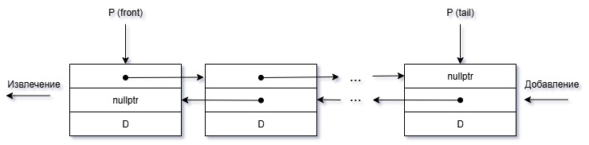
Рис. 10. Схема очереди с политикой FIFO как структуры данных

Программную реализацию узла QueueNode обычной очереди в С++ можно представить как структуру (struct) следующим образом:
struct QueueNode {
int data;
QueueNode* prev;
QueueNode* next;
QueueNode(int value){
this->data=value;
this->prev=nullptr;
this->next=nullptr;
}
};

Очередь политики FIFO в C++ можно реализовать в виде класса Queue, содержащий указатели на границы очереди (front и tail), и поле count для подсчета количества элементов в структуре.
class Queue {
private:
QueueNode* front; // Фронт — откуда извлекаем
QueueNode* tail; // Хвост — куда добавляем
size_t count; // Текущий размер очереди
public:
// Конструктор, инициализация пустой очереди
Queue(){
this->front=nullptr;
this->tail=nullptr;
this->count=0;
}
// Деструктор — освобождение всех узлов
~Queue() {
QueueNode* temp = front;
while (temp) {
QueueNode* next = temp->next;
delete temp;
temp = next;
}
front = tail = nullptr;
count = 0;
}
};

Алгоритм добавления нового элемента в обычную очередь (операция enqueue или push) заключается в создании нового узла newQueueNode и его размещение в конец структуры, ставя его «в хвост» после всех уже ожидающих элементов.
// Добавление в конец (enqueue, push)
void enqueue(int value) {
QueueNode* newQueueNode = new QueueNode(value);
if (!tail) {
// Очередь пуста
front = tail = newQueueNode;
} else {
newQueueNode ->prev = tail;
tail->next = newQueueNode;
tail = newQueueNode;
}
++count;
}

Алгоритм извлечения элемента из обычной очереди (операция dequeue) заключается в удалении узла с начала структуры, то есть «с головы», в порядке прибытия.
// Извлечение из начала (dequeue)
void dequeue() {
if (!front) {
throw runtime_error("Очередь пуста, pop невозможен");
}
QueueNode* QueueNode = front;
front = front->next;
if (front) {
front->prev = nullptr;
} else {
// Очередь стала пустой
tail = nullptr;
}
delete QueueNode;
--count;
}

Алгоритм извлечения элемента из обычной очереди (операция pop) заключается в удалении и возвращении узла с начала структуры, то есть «с головы», в порядке прибытия.
// Удаление и извлечение из начала (pop)
int pop() {
if (!front) {
throw runtime_error("Очередь пуста, pop невозможен");
}
QueueNode* node = front;
int value = node->data;
front = front->next;
if (front) {
front->prev = nullptr;
} else {
// Очередь стала пустой
tail = nullptr;
}
delete node;
--count;
return value;
}

Программная реализация алгоритма вывода элементов в обычной очереди в С++ может быть следующей:
// Печать очереди (от фронта к хвосту)
void Print() {
if (!front) {
cout << "Очередь пуста";
return;
}
QueueNode* QueueNode = front;
cout << "[front] ";
while (QueueNode) {
cout << QueueNode->data;
if (QueueNode->next)
cout << " <- ";
QueueNode = QueueNode->next;
}
cout << " [tail]"<<endl;
}

Очистка очереди от элементов в С++ можно реализовать следующим образом:
void Clear() {
while (front) {
QueueNode* n = front;
front = front->next;
delete n;
}
tail = nullptr;
}

Помимо рассмотренных алгоритмов над обычной очередью, в базовые алгоритмы можно включить следующие операции:
- Посмотреть элемент в начале без удаления (операция peek или front). Необходимо для просмотра: какой элемент будет извлечён следующим;
- Проверка на пустую очередь (операция empty);
- Возвращение текущее количество элементов в очереди.

2.4.2 Очередь с приоритетом
Очередь с приоритетом представляет из себя структуру данных, где каждому элементу назначается число – приоритет. При извлечении элемента выбирается не самый ранний по времени добавления, а тот, у которого приоритет выше.
В отличие от обычной очереди, порядок обработки определяется сравнением приоритетов: при равных приоритетах элементы обслуживаются в порядке поступления, а при различающихся — первым идёт элемент с более высоким значением приоритета.
В узел динамической структуры приоритетной очереди добавляют дополнительное поле, в котором хранится число, задающее приоритет обслуживания.
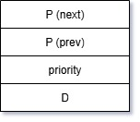
Рис. 11. Схема узла очереди с приоритетом

Программную реализацию узла PriorityQueueNode приоритетной очереди в С++ можно представить как структуру (struct) следующим образом:
struct PriorityQueueNode {
int data; // Полезные данные
size_t priority; // Приоритет (больше = выше приоритет)
PriorityQueueNode* prev; // Указатель на предыдущий узел
PriorityQueueNode* next; // Указатель на следующий узел
PriorityQueueNode(int value, size_t prio) {
this->data=value;
this->priority=prio;
this->prev=nullptr;
this->next=nullptr;
}
};

Схематично очередь с приоритетом можно представить следующим образом:
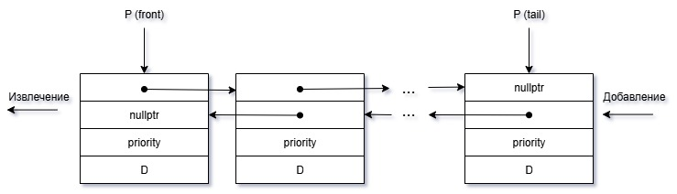
Рис. 12. Схема очереди с приоритетом как структуры данных

Приоритетную очередь в C++ можно реализовать в виде класса PriorityQueue точно также, как и обычную очередь.
class PriorityQueue {
private:
PriorityQueueNode* front; // Голова списка (наивысший приоритет)
PriorityQueueNode* tail; // Хвост списка (наименьший приоритет)
size_t count; // Текущий размер
public:
//Конструктор, инициализация пустого списка
PriorityQueue() {
this->front=nullptr;
this->tail=nullptr;
this->count=0;
}
// Деструктор (освобождение памяти)
~PriorityQueue() {
PriorityQueueNode* temp = front;
while (temp != nullptr) {
PriorityQueueNode* toDelete = temp;
temp = temp->next;
delete toDelete;
}
front = tail = nullptr;
count = 0;
}
}

Алгоритм добавления нового элемента в приоритетную очередь (операция enqueue или push) отличается от реализации в обычной очереди лишь указанием приоритета элемента.
// Добавление в конец (enqueue)
void enqueue(int value, size_t prio) {
PriorityQueueNode* newPriorityQueueNode = new PriorityQueueNode(value, prio);
if (!tail) {
// Очередь пуста
front = tail = newPriorityQueueNode;
} else {
newPriorityQueueNode->prev = tail;
tail->next = newPriorityQueueNode;
tail = newPriorityQueueNode;
}
++count;
}

Алгоритм извлечения элемента из очереди (операция dequeue) заключается в удалении узла с начала структуры, то есть «с головы», по лучшему приоритету без предварительной сортировки.
// Извлечь значение элемента с максимальным приоритетом
// Больше — значит лучше (максимальный приоритет лучший)
void dequeue() {
if (!front) {
cout << "Очередь пуста, нечего извлекать";
return;
}
PriorityQueueNode* best = front;
for (PriorityQueueNode* cur = front->next; cur != nullptr; cur = cur->next) {
if (cur->priority > best->priority) {
best = cur;
}
}
if (best->prev) best->prev->next = best->next;
else front = best->next;
if (best->next) best->next->prev = best->prev;
else tail = best->prev;
delete best;
--count;
}

Алгоритм извлечения элемента из очереди (операция pop) заключается в удалении и возвращении узла с начала структуры, то есть «с головы», по лучшему приоритету без предварительной сортировки.
// Извлечь и вернуть значение элемента с максимальным приоритетом
// Больше — значит лучше (максимальный приоритет лучший)
int pop() {
if (!front) {
throw runtime_error("Очередь пуста: pop невозможен");
}
// Найти узел с максимальным приоритетом
PriorityQueueNode* best = front;
for (PriorityQueueNode* cur = front->next; cur != nullptr; cur = cur->next) {
if (cur->priority > best->priority) {
best = cur;
}
}
// Сохранить значение
int result = best->data;
// Изъятие best из двусвязного списка
if (best->prev) best->prev->next = best->next;
else front = best->next;
if (best->next) best->next->prev = best->prev;
else tail = best->prev;

delete best;
--count;
return result;
}

Программная реализация алгоритма вывода элементов в приоритетной очереди в С++ может быть следующей:
// Печать очереди
void print() {
cout << "[size=" << count << "] ";
for (PriorityQueueNode* cur = front; cur != nullptr; cur = cur->next) {
cout << "{val: " << cur->data << ", prio: " << cur->priority << "}";
if (cur->next)
cout << " <- ";
}
cout << endl;
}

Помимо рассмотренных алгоритмов над очередью с приоритетом, в базовые алгоритмы можно включить следующие операции:
- Возвращение наивысшего по приоритету элемента без удаления;
- Проверка на пустую очередь;
- Возвращение текущего количества элементов в очереди.

2.5 Дек как структура данных
Дек или двойная очередь (англ. deque) — более универсальная версия двусвязного списка: упорядоченная коллекция элементов, к которой можно быстро добавлять и удалять элементы с обоих концов структуры. Иными словами, обе границы структуры — левая (left) и правая (right) — симметрично поддерживают операции вставки и изъятия.
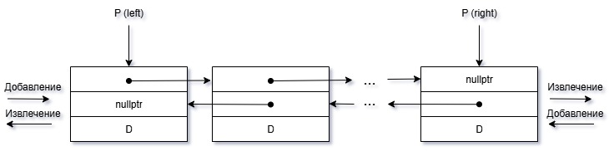
Рис. 12. Схема дека как структуры данных

Если ограничить допустимые операции на одном из концов, дек может вести себя как стек (LIFO) или как обычная очередь (FIFO).
Описание узлов (элементов) дека соответствует описанию узлов двусвязного списка: каждый элемент хранит значение и ссылки на соседей.

3 АССОЦИАТИВНЫЕ МАССИВЫ И АЛГОРИТМЫ НАД НИМИ

3.1 Словарь как структура данных
Словарь (англ. map, dictionary) или ассоциативный массив — абстрактная структура данных, предназначенная для хранения пар «ключ–значение», где каждый ключ – уникальный идентификатор, использующийся для доступа к соответствующему значению элемента. В отличие от обычного (индексированного) массива, где элементы адресуются целочисленными индексами (0, 1, 2, …), в ассоциативном массиве в качестве «адреса» элемента могут выступать строки, числа или другие объекты.
На схеме представлен пример ассоциативного массива с данными о конкретном пользователе, где в качестве ключа используется идентификатор в виде строки.
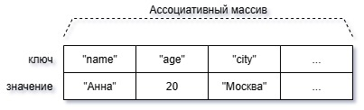
Рис. 15. Схема словаря как структуры данных

Такой подход делает ассоциативный массив идеальным инструментом для моделирования связей между сущностями, где важна не позиция элемента в структуре данных, а его смысловое значение.

Термин «массив» указывает на то, что элементы расположены в определённом порядке и обращаются по индексам, тогда как «словарь, «ассоциативность» акцентируют, что элементы идентифицируются уникальными ключами.

Обычно для реализации словаря используют три основных подхода: хеш-таблицы, сбалансированные двоичные деревья или отсортированные списки с бинарным поиском. Конкретная реализация влияет на практическую эффективность работы со структурой и зависит от предъявляемых требований к операциям.
Основные операции над словарём:
- Вставка пары (Insert). Добавляет новую пару «ключ–значение» в словарь;
- Обновление пары (Update). Изменяет значение существующей пары новым значением;
- Поиск по ключу (Find). Возвращает значение, связанное с заданным ключом. Если ключ отсутствует — обычно возвращается ошибка;
- Удаление по ключу (Remove). Удаляет пару с указанным ключом из словаря. Если ключа нет — может игнорироваться или вызывать ошибку;
- Итерация по словарю. Проход по всем парам «ключ–значение» в словаре.
Рассмотрим работу со словарём на примере его реализации через отсортированный односвязный список, хранящий каждую пару «ключ–значение» в узлах списка.
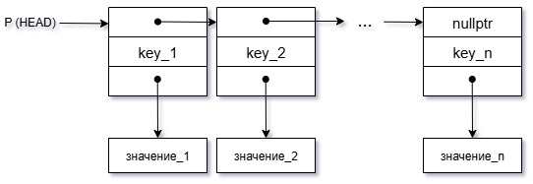
Рис. 16. Схема реализации словаря через односвязный список

Программную реализацию узла Node словаря в С++ можно представить как структуру (struct) следующим образом:
enum class ValueType {
INT,
STRING,
INT_ARRAY
};

struct Node {
string key; // ключ в виде строки
void* value; // значение (универсальное хранилище)
ValueType type; // храним тип value (для работы)
size_t size; // размер (для массива INT_ARRAY)
Node* next; // указатель на следующий узел
}

В каждом узле Node словаря хранится уникальный ключ key и указатель value, указывающий на соответствующее значение. Значение может быть объектом любого типа. Допустим, что в этом словаре значения могут иметь типы: целое число (INT), строка (STRING) или массив целых чисел (INT_ARRAY). Тогда в перечислении ValueType перечисляются поддерживаемые типы, а сами узлы дополнительно содержат информацию о типе конкретного хранимого значения – type, чтобы обеспечить корректную обработку.
Таким образом, при описании узла заранее задаются конструктор и деструктор для каждого варианта в зависимости от используемого типа данных.
// если value - целое число
Node(string k, int v){
this->key=k;
this->type=ValueType::INT;
int* p = new int(v);
this->value = p;
this->size=0;
this->next=nullptr;
}
// если value - строка
Node(string k, string s){
this->key=k;
this->type=ValueType::STRING;
string* p = new string(s);
this->value = p;
this->size=0;
this->next=nullptr;
}
// если value - целочисленный массив
Node(string k, const int* arr, size_t s) {
this->key=k;
this->type=ValueType::INT_ARRAY;
int* p = new int[s];
for (size_t i = 0; i < s; ++i)
p[i] = arr[i];
this->size=s;
this->value = p;
this->next=nullptr;
}
// Деструктор: освобождает память согласно type
~Node() {
if (!value) return;
switch (type) {
case ValueType::INT:
delete static_cast<int*>(value);
break;
case ValueType::STRING:
delete static_cast<string*>(value);
break;
case ValueType::INT_ARRAY:
delete[] static_cast<int*>(value);
break;
}
value = nullptr;
}

Словарь в виде однонаправленного списка в C++ можно реализовать в виде класса Dictionary, содержащий головной указатель head на голову списка — на адрес первого элемента узла Node динамической структуры.
// словарь на основе однонаправленного списка
class Dictionary {
private:
// Указатель на начало списка
Node* head;

public:
//Конструктор, инициализация пустого списка
Dictionary() {
this->head = nullptr;
}
// Деструктор (освобождение памяти)
~Dictionary() {
Node* current = head;
while (current != nullptr) {
Node* toDelete = current;
current = current->next;
delete toDelete; // вызовет ~Node и освободит value
}
head = nullptr;
cout << "Словарь очищен\n";
}
};

Алгоритм поиска пары «ключ–значение» в словаре заключается в последовательном линейном поиске узла по ключу key как в однонаправленном списке с возвращением найденного узла. Если совпадений нет — алгоритм возвращает nullptr.
// Поиск узла по ключу, возвращает указатель или nullptr
Node* FindNode(string key) {
Node* cur = head;
while (cur) {
if (cur->key == key)
return cur;
cur = cur->next;
}
return nullptr;
}

Алгоритм вставки пары «ключ–значение» в словарь заключается в первоначальной проверке наличие ключа в словаре через метод FindNode — при совпадении вызывается исключение. Если ключ уникален, создается новый узел нужного типа (int, string или int[]) и добавляется в начало списка: новый узел указывает next на текущую голову, после чего head переназначается на новый узел.
// Вставка пары: если ключ уже существует — бросаем исключение
// Вставка в начало
void Insert(string key, int value) {
if (FindNode(key))
throw runtime_error("Ключ уже существует: " + key);
Node* n = new Node(key, value);
n->next = head;
head = n;
}
void Insert(string key, string value) {
if (FindNode(key))
throw runtime_error("Ключ уже существует: " + key);
Node* n = new Node(key, value);
n->next = head;
head = n;
}
void Insert(string key, const int* arr, size_t s) {
if (FindNode(key))
throw runtime_error("Ключ уже существует: " + key);
Node* n = new Node(key, arr, s);
n->next = head;
head = n;
}

Алгоритм вывода элементов словаря заключается в последовательном проходе по узлам, начиная с его головы head. Для каждого узла выводится ключ в виде [key] = и, в зависимости от типа value, выводится либо число, либо строка в кавычках, либо массив в фигурных скобках с запятыми и пометкой размера. Итерация по словарю происходит по узлам через поле next, пока не достигнет конца (nullptr).
void Print() {
Node* cur = head;
while (cur) {
cout << "[" << cur->key << "] = ";
switch (cur->type) {
case ValueType::INT:
cout << *static_cast<int*>(cur->value);
break;
case ValueType::STRING:
cout << '"' << *static_cast<string*>(cur->value) << '"';
break;
case ValueType::INT_ARRAY: {
cout << "{";
int* p = static_cast<int*>(cur->value);
for (size_t i = 0; i < cur->size; ++i) {
cout << p[i];
if (i + 1 < cur->size) cout << ", ";
}
cout << "} (size=" << cur->size << ")";
break;
}
}
cout << "\n";
cur = cur->next;
}
}

Алгоритм обновления пары «ключ–значение» в словаре заключается в нахождении требуемого узла по ключу. Если узел не найден — вызывается исключение. Если тип совпадает с типом нового значения — переиспользуется уже выделенная память и присваивается новое значение. Если тип отличается — освобождается старая память согласно прежнему типу type (delete или delete[]), изменяется тип на новый и заново выделяется память под новое значение.
// Обновляем value на число
void Update(string key, int value) {
Node* node = FindNode(key);
if (!node)
throw runtime_error("Ключ не найден: " + key);
// Очистить старое значение
switch (node->type) {
case ValueType::INT:
// можно переиспользовать память
*static_cast<int*>(node->value) = value;
return;
case ValueType::STRING:
delete static_cast<string*>(node->value);
break;
case ValueType::INT_ARRAY:
delete[] static_cast<int*>(node->value);
break;
}
node->type = ValueType::INT;
node->value = new int(value);
node->size = 0;
}
// Обновляем value на строку
void Update(string key, string value) {
Node* node = FindNode(key);
if (!node)
throw runtime_error("Ключ не найден: " + key);
switch (node->type) {
case ValueType::STRING:
*static_cast<string*>(node->value) = value;
return;
case ValueType::INT:
delete static_cast<int*>(node->value);
break;
case ValueType::INT_ARRAY:
delete[] static_cast<int*>(node->value);
break;
}
node->type = ValueType::STRING;
node->value = new string(value);
node->size = 0;
}
// Обновляем value на массив
void Update(string key, const int* arr, size_t s) {
Node* node = FindNode(key);
if (!node)
throw runtime_error("Ключ не найден: " + key);
switch (node->type) {
case ValueType::INT:
delete static_cast<int*>(node->value);
break;
case ValueType::STRING:
delete static_cast<string*>(node->value);
break;
case ValueType::INT_ARRAY:
delete[] static_cast<int*>(node->value);
break;
}
node->type = ValueType::INT_ARRAY;
int* p = new int[s];
for (size_t i = 0; i < s; ++i)
p[i] = arr[i];
node->value = p;
node->size = s;
}

Алгоритм удаления пары «ключ–значение» в словаре заключается в последовательном проходе двумя указателями: prev (предыдущий) и cur (текущий). При нахождении ключа «выщелкивается» узел из цепочки: переназначается prev->next на cur->next, либо удаляется голова, сдвигая head на следующий узел. Удаляемый узел автоматически освобождает память через деструктор и возвращает true. Если ключ не найден — возвращается false.
// Удаление по ключу: true, если удалено
bool Remove(string key) {
Node* prev = nullptr;
Node* cur = head;
while (cur) {
if (cur->key == key) {
if (prev)
prev->next = cur->next;
else head = cur->next;
delete cur; // освободит value
return true;
}
prev = cur;
cur = cur->next;
}
return false;
}

3.2 Хеш-таблица как структура данных
В большинстве задач программирования поиск элементов в наборе данных играет ключевую роль и выполняется очень часто. При работе с большими информационными массивами поиск требует значительных временных затрат, так как нужно просматривать и сравнивать записи с искомым ключом — полем, по которому идентифицируется нужный элемент (например, номер паспорта, идентификатор пользователя, номер заказа и т. п.).
Особенно критично в сценариях, где требуется быстрый доступ к данным по ключу: например, получить баланс пользователя по логину, проверить наличие слова в словаре или установить, был ли уже обработан конкретный файл. Хотя традиционные структуры данных — списки и массивы — справляются с такими задачами, они не всегда обеспечивают оптимальную скорость: обычно приходится последовательно просматривать элементы до тех пор, пока не найдётся совпадение. При большом объёме данных такой последовательный поиск становится крайне неэффективным, даже на мощном оборудовании.
Чтобы минимизировать эти задержки, данные хранят в специальных ассоциативных структурах — словарях, реализованных через хеш-таблицы.
Хеш-таблица (англ. hash map) – структура данных, реализующая интерфейс ассоциативного массива для хранения пар «ключ–значение» и обеспечивающая быстрый доступ к значению по его ключу. Хеш-таблица позволяет находить записи практически моментально и сохраняет высокую производительность даже при росте числа элементов.
Основная идея хеш-таблицы заключается в использовании хеш-функции – функция, которая принимает на вход произвольные данные (чаще всего строку или число, называемое ключом key) и преобразует их в фиксированный целочисленный индекс (хеш, англ. hash), обычно в пределах заданного диапазона. Этот индекс указывает на позицию в массиве, где храниться соответствующее значение. Благодаря данному подходу поиск, вставка и удаление элементов в среднем выполняются за постоянное время, независимо от объёма данных.
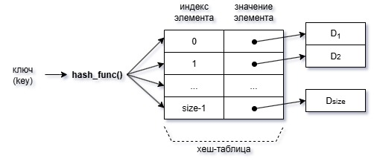
Рис. 17. Схема хеш-таблицы как структуры данных

Основные операции над хеш-таблицей:
- Добавления/обновления новой пары (InsertUpdate);
- Поиска значения по ключу (Find);
- Удаления пары по ключу (Remove).
Таким образом, словарь с использованием хеш-функции служит «адресной службой»: по ключу мгновенно вычисляется, где именно в структуре хранится нужная информация. Хеш-таблица состоит из:
- Массива ячеек размера size (часто называемых «корзинами» или «бакетами»), в котором хранятся данные;
- Хеш-функция, преобразующей ключ в индекс этого массива;
- Механизма разрешения коллизий — способа обработки ситуаций, когда разные ключи дают один и тот же индекс.
Так как хеш-функция является алгоритмом, преобразующий входные данные произвольной длины в целое число фиксированного диапазона, то для эффективной работы хеш-функция должна обладать рядом важных свойств:
- Детерминированность. Хеш-функция всегда должна возвращать один и тот же результат для одного и того же входного ключа. Это необходимо, чтобы при повторном обращении к элементу по тому же ключу можно было точно определить, в какой ячейке хеш-таблицы он хранится.
- Равномерное распределение. Хеш-функция должна «разбрасывать» ключи по всему диапазону индексов как можно равномернее, чтобы избежать скопления элементов в одних и тех же ячейках.
- Минимизация коллизий. Хотя полностью избежать коллизий невозможно при ограниченном размере таблицы, хеш-функция должна стараться делать их как можно реже. Чем меньше коллизий — тем эффективнее работает хеш-таблица.
- Быстрота вычисления. Хеш-функция должна быть вычислительно простой и быстрой. Если вычисление хеша занимает много времени, это сводит на нет преимущество быстрого доступа к данным.
- Зависимость от всех частей ключа. Хеш-функция должна учитывать все значимые части входного ключа. Небольшое изменение ключа (например, замена одной буквы) должно, как правило, приводить к существенно другому хешу.
- Согласованность с равенством. Равные ключи никогда не должны давать разные хеши. Если два ключа считаются равными (например, строки "Привет" и "Привет"), то их хеши обязаны совпадать.
Пример простой хеш-функции целых чисел для хеш-таблицы размера size:
int hash_func(int x, int size) {
return x % size;
}

Пример простой хеш-функции строк для хеш-таблицы размера size:
// функция для подсчета длины строки
// 0xC0 - стартовый байт
// 0x80 - байт продолжения
size_t utf8_len_string(string s){
size_t cnt = 0;
for (unsigned char c : s)
// не байт продолжения => новый кодовый пункт
if ((c & 0xC0) != 0x80)
++cnt;
return cnt;
}
int hash_func(string s, int size) {
return utf8_len_string(s) % size;
}

Такие хеш-функции редко применяют на практике из-за высокого риска коллизий. Вместо них используют более надёжные методы, например полиномиальную свёртку (англ. polynomial rolling hash) — алгоритм преобразования строки в число, при котором похожие по содержанию строки с большой вероятностью получают разные хеши. Суть метода в том, чтобы рассматривать символы строки как коэффициенты многочлена по выбранному основанию и вычислять значение этого многочлена по модулю большого числа.
Пусть дана строка $s$ длинны $n$, состящая из символов [$s_{0},s_{1},…,s_{n-1}$]. Каждый символ $s_{i}$ переводим в число $a_{i}$ (например, код символа или номер буквы).
Выбираем основание $p$ - простое небольшое число (например, 31 или 53 для латиницы или 131, 257 для общего алфавита) и большое модульное простое число $M$ (например, 1 315 423 911).
Тогда хеш строки для хеш-таблицы размера size определяется следующей формулой:
$$H=\left( \sum_{i=0}^{n-1}{(a_{i}∙p^{i} mod M}) \right)mod size$$

Алгоритм гарантирует, что разные строки с высокой вероятностью дают разные значения хеша при удачном выборе p и математические свойства многочленов обеспечивают равномерное «смешивание» символов.
Программную реализацию алгоритма полиномиальной свёртки для вычисления хеша строки на С++ можно представить следующим образом:
int hash_func(string s, int size) {
unsigned long long H = 0;
unsigned long long p = 31;
const unsigned long long M = 1315423911ULL;
for (unsigned char a : s) {
H = (H + (unsigned long long)a * p) % M;
p = (p * p) % M; // избегаем переполнения
}
return static_cast<int>(H % size); //преобразуем ответ в int
}

Хеш-функция должна минимизировать количество коллизий – ситуаций, возникающих, когда разным ключам эквивалентно одно значение хеша. Такие ключи называются синонимами.
Допустим, что есть структура, в которой товары идентифицируются по названию. Реализуем хеш-таблицу, где в качестве хеш-функции использована простая хеш-функция для строк: индекс вычисляется только по длине наименования товара. Вследствие этого разные по смыслу ключи, имеющие одинаковую длину, будут попадать в одну и ту же ячейку таблицы - коллизия.
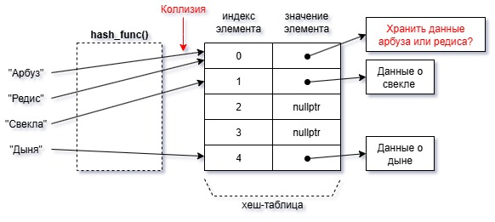
Рис. 17. Пример возникновения коллизии в хеш-таблице

На практике при создании хеш-таблиц применяют механизмы разрешения коллизий, например открытое хеширование.
Открытое хеширование (метод цепочек, англ. method of chaining) – способ обработки коллизий в хеш-таблицах, который позволяет хранить произвольное количество элементов. Идея в том, что в каждой ячейке таблицы находится ссылка на связный список (цепочку) элементов, имеющих одинаковое значение хеш-функции. При совпадении хешей элементы просто добавляются в соответствующую цепочку, поэтому при поиске или удалении требуется просмотреть элементы этой цепочки, чтобы найти нужный по ключу. Вставка обычно выполняется путём добавления нового узла в начало или в конец соответствующего списка.
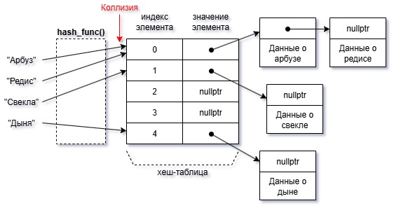
Рис. 19. Метод цепочек для борьбы с коллизиями

Как и в словаре, в ячейках (узлах) хеш-таблицы можно помещать значения произвольного типа. Для упрощения рассмотрим хранение целых чисел (int).
Программную структуру узла Node хеш-таблицы в C++ для хранения пар «ключ–значение» можно представить как структуру (struct) следующим образом:
struct Node {
string key;
int value;
Node* next;
Node(string k, int v){
this->key=k;
this->value=v;
this->next=nullptr;
}
};

Хеш-таблицу в C++ можно реализовать в виде класса HashTable, содержащий массив указателей, где каждый элемент массива указывает на голову связного списка для реализации метода цепочек.
class HashTable {
private:
size_t SIZE; // Размер таблицы
Node** buckets; // Массив указателей на головы списков
public:
// Конструктор, инициализация пустой таблицы
HashTable(size_t size){
this->SIZE=size;
this->buckets = new Node*[SIZE];
for (size_t i = 0; i < SIZE; ++i)
buckets[i] = nullptr;
}

// Деструктор: очищаем все списки
~HashTable() {
clear();
delete[] buckets;
}
};

Алгоритмы вставки, поиска и удаления пар действуют по однотипной схеме:
- Хеширование ключа элемента;
- Поиск в цепочке значения с заданным ключом;
- Выполнение операции над значением.
Алгоритм вставки новой пары «ключ–значение» или обновление существующей в хеш-таблицу заключается в первоначальном вычислении хеша ключа, чтобы определить индекс в массиве buckets. Затем обходят связанный список в этой ячейке и сравнивают ключи: если встречается узел с таким же ключом, его значение заменяют. Если совпадений не найдено, создают новый узел Node и вставляют его в начало списка — его поле next указывает на прежнюю голову, а в buckets[idx] сохраняется ссылка на этот новый узел.
void InsertUpdate(string key, int value) {
int idx = hash_func(key, SIZE);
Node* cur = buckets[idx];
while (cur) {
if (cur->key == key) {
cur->value = value; // обновляем существующее значение
return;
}
cur = cur->next;
}
// не нашли — вставляем в голову цепочки
Node* node = new Node(key, value);
node->next = buckets[idx];
buckets[idx] = node;
}

Алгоритм поиска пары «ключ–значение» в хеш-таблице заключается в первоначальном вычислении хеша ключа, чтобы определить индекс в массиве buckets. После вычисления хеша происходит линейный проход по связному списку: на каждом узле сравнивается cur->key с искомым key. При совпадении outValue получает cur->value и метод возвращает true. Если цепочка закончилась без совпадений, возвращается false.
bool Find(string key, int& outValue) {
int idx = hash_func(key, SIZE);
Node* cur = buckets[idx];
while (cur) {
if (cur->key == key) {
outValue = cur->value;
return true;
}
cur = cur->next;
}
return false;
}

Алгоритм удаления пары «ключ–значение» в хеш-таблице по ключу начинается заключается в первоначальном вычислении хеша ключа, чтобы определить индекс в массиве buckets. Далее проходят по списку двумя указателями: prev (предыдущий) и cur (текущий). При нахождении ключа «выщелкивается» узел из цепочки: переназначается prev->next на cur->next, либо удаляется голова цепочки. Удаляемый узел автоматически освобождает память через деструктор и возвращает true. Если ключ не найден — возвращается false.
bool Remove(string key) {
int idx = hash_func(key, SIZE);
Node* cur = buckets[idx];
Node* prev = nullptr;
while (cur) {
if (cur->key == key) {
if (prev) prev->next = cur->next;
else buckets[idx] = cur->next;
delete cur;
return true;
}
prev = cur;
cur = cur->next;
}
return false;
}

Алгоритм вывода элементов в хеш-таблице заключается в последовательном проходе по всему массиву buckets и вывода каждой цепочки: либо метка (empty), если узел пуст, либо последовательность пар в формате [key -> value] при обходе цепочки от головы к хвосту списка.
void Print() {
for (size_t i = 0; i < SIZE; ++i) {
cout << i << ":";
Node* cur = buckets[i];
if (!cur) {
cout << " (empty)";
}
while (cur) {
cout << " [" << cur->key << " -> " << cur->value << "]";
cur = cur->next;
}
cout << '\n';
}
}

Коэффициент заполнения хеш-таблицы (англ. load factor) показывает, какую долю от общего числа ячеек занимают элементы: отношение числа занятых ячеек к общей емкости таблицы.
Коэффициент используется для оценки производительности операций в таблице, зависящих от реализации, и рассчитывается по следующей формуле:
$$α =\frac{n}{m},$$
где:
$n$ – количество элементов в хеш-таблице;
$m$ – размер хеш-таблицы).
Хеш-таблицы хорошо подходят для решения следующих задач:
- Моделирование отношений между объектами;
- Устранение дубликатов;
- Кеширование/запоминание данных вместо выполнения работы на сервере.

4 ГРАФОВЫЕ СТРУКТУРЫ И АЛГОРИТМЫ НАД НИМИ

4.1 Граф как структура данных

4.1.1 Определение и представления графа
В задаче моделирования связей между сущностями порой необходимо не только зафиксировать факт связи, но ещё и её характер - как объекты (или сущности) соединены друг с другом, вводя определённые атрибуты: протяженность, длина, пропускная способность, стоимость и др.
Универсальной моделью для представления связей между объектов, а также характера связанности, является граф (англ. graph) — математическая модель, состоящая из набора точек (вершин, англ. vertex, node), некоторые пары которых соединены линиями (рёбрами, англ. edges). Вершины — моделируют сущности, рёбра — отношения между ними.
Примеры задач моделирования связей и их характер между сущностями:
- Города на карте — объекты, а дороги между ними — связи;
- Люди в социальной сети — объекты, а дружба или подписка — связи;
- Страницы в интернете — объекты, а гиперссылки между ними — связи.
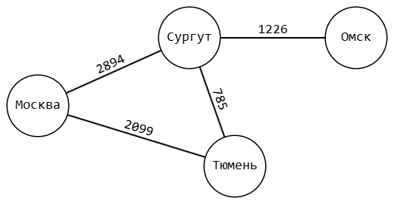
Рис. N. Пример графа протяженности дорог между городами (в км.)

Формально граф определяется как $G=\left(V,E\right)$, где $V=\{v\}$ – множество вершин и $E=\{e\}$ – множество рёбер, пар соединённых вершин в виде $(v_{i},v_{j})$.
Графы делятся на направленные и ненаправленные:
- Направленный или ориентированный граф (орграф) – рёбра представляют собой упорядоченные пары, имеющие порядок (направление), где $\left(v_{i},v_{j}\right)≠(v_{j},v_{i})$;
- Ненаправленный или неориентированный граф – рёбра представляют собой неупорядоченные пары, не имеющие порядка (направления), где $\left(v_{i},v_{j}\right)=(v_{j},v_{i})$.
В случае моделирования протяженности между городами под направлением связи может подразумеваться существование прямого рейса до пункта назначения.
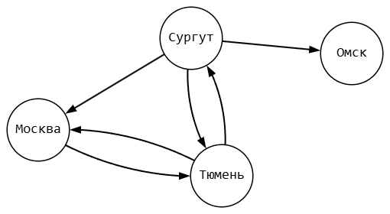
Рис. N. Пример орграфа протяженности между городами

Взвешенный граф — каждому ребру которого присвоено числовое значение, называемое весом ребра. В представленном примере оргаф является невзвешенным и определяет связь между вершинами исключительно фактом существования ребра.
Степень вершины – количество входящих/исходящий рёбер.
Путем в графе называют последовательность вершин $<v_{1}, v_{2},…,v_{k}>$, где каждая соседняя пара соединена ребром.
Путь в графе можно представить как маршрут из точки $A$ в точку $B$, шаг за шагом переходя по существующим связям. Если рёбра ориентированы, важно ещё и направление — можно идти только туда, куда указывает стрелка.

Цикл в графе — путь, который начинается и заканчивается в одной и той же вершине и проходит по рёбрам не менее одного раза. Обычно под «циклом» подразумевают простой цикл, где все промежуточные вершины различны, кроме начальной и конечной. В ориентированном графе циклы учитывают направление рёбер (ориентированный цикл), в неориентированном — направление не важно.
Граф называют связанным, если из любой вершины можно добраться по рёбрам до любой другой — то есть между любыми двумя точками существует путь. В ориентированном графе говорят о сильной и слабой связности, где сильная — когда путь существует с учётом направлений туда-обратно между любыми двумя вершинами.
Для применения графа в прикладных вычислительных задачах необходимо представить его в определённой структуре, обладающей следующими ключевыми требованиями:
- Ассоциативность и возможность хранить дополнительную информацию, связанную с каждой вершиной и каждой гранью;
- Поддержка запросов вида «существует ли ребро между двумя указанными вершинами»;
- Быстрая инициализация;
- Поддержка динамических изменений графа: добавление и удаление вершин и рёбер.
Представление графа в виде матрицы смежности вершин (англ. adjacency matrix) заключается в задании квадратной матрицы (двумерного массива) размера $N×N$, где $N$ - количество вершин, так, что
$$a_{ij}=\left\{\begin{aligned}1, если (v_{i},v_{j})∈E \\ 0, если (v_{i},v_{j})∉E \end{aligned}\right.$$
Следует подчеркнуть, что в случае неориентированных графов достаточно хранить только одну из двух симметричных частей матрицы смежности. Обращение к элементу такой матрицы производится за константное время.
Дополнительные матрицы служат для хранение атрибутов связей.
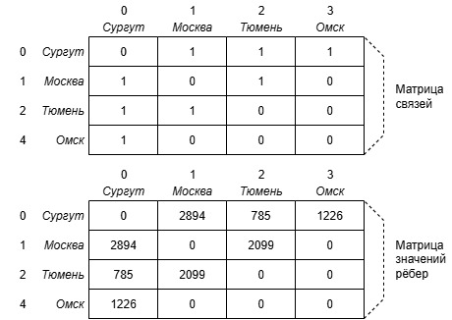
Рис. 21. Матрицы смежности графа протяженности дорог между городами

Представление графа в виде матрицы смежности достаточно для статичного графа, когда работа с ним не подразумевает добавления новых вершин.

В матрице смежности графов значения на главной диагонали указывают на наличие или отсутствие петель в вершинах: 0, если петли нет, и 1 - её наличие. Для простых графов без петель на главной диагонали всегда нули.

Представление графа в виде списка смежности вершин (англ. adjacency list) является оптимальным для представления динамических графов: с возможностью добавление и удаление вершин и связей. Данное представление является словарем, включающий массив вершин и связанные списки исходящих от этих вершин.
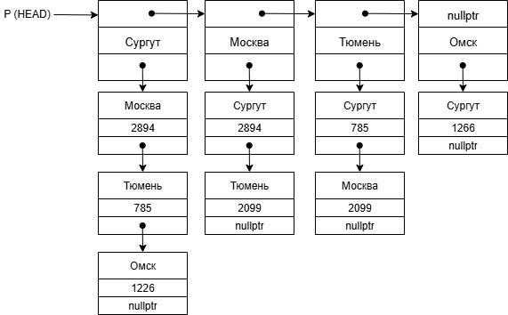
Рис. 22. Список смежности графа протяженности дорог между городами

В виду высокой гибкости работы с данным представлением, в последующем предполагаем, что граф представлен списком смежных вершин.
Таким образом, схематично граф можно представить в виде словаря со списком вершин и списками рёбер, исходящих из каждой вершины.
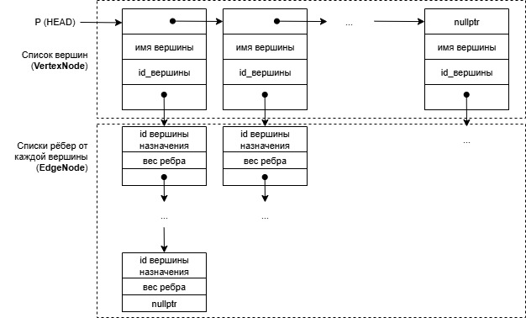
Рис. 23. Схема реализации графа в виде списка смежности вершин

Программную реализацию вершины VertexNode графа в С++ можно представить как структуру (struct) следующим образом:
// Вершина графа
struct VertexNode {
string name;
int id;
EdgeNode* edges; // список исходящих рёбер
VertexNode* next; // следующая в списке вершина
VertexNode(string n, int i){
this->name=n;
this->id=i;
this->edges=nullptr;
this->next=nullptr;
}
};

Программную реализацию ребра EdgeNode графа в С++ можно представить как структуру (struct) следующим образом:
// Ребро графа
struct EdgeNode {
int to; // id вершины назначения
int weight; // вес ребра
EdgeNode* next;
EdgeNode(int t, int w){
this->to=t;
this->weight=w;
this->next=nullptr;
}
};

Граф в виде списка смежности вершин в C++ можно реализовать в виде класса Graph, содержащий головной указатель HEAD на голову списка вершин — на адрес первого элемента узла VertexNode, а также булево поле directed на обозначение статуса направленности графа.
class Graph {
private:
bool directed; // ориентированный граф?
VertexNode* HEAD; // начало списка вершин
int nextId; // индекс вершины

public:
Graph(bool isDirected){
this->directed=isDirected;
this->HEAD=nullptr;
this->nextId=0;
}
~Graph() {
VertexNode* v = HEAD;
while (v) {
EdgeNode* e = v->edges;
while (e) {
EdgeNode* del = e;
e = e->next;
delete del;
}
VertexNode* vd = v;
v = v->next;
delete vd;
}
HEAD = nullptr;
}
};

Алгоритм поиска вершины по её имени в графе заключается в проходе по односвязному списку вершин, начиная с HEAD. Для каждой вершины сравниваетcя идентификатор name с искомым. Если совпало — немедленно возвращается указатель на вершину. Если дошли до конца списка без совпадений — возвращается nullptr.
// Поиск вершины по ключу name
VertexNode* findVertexNode(string name) {
VertexNode* v = HEAD;
while (v) {
if (v->name == name)
return v;
v = v->next;
}
return nullptr;
}

Алгоритм поиска вершины по её целочисленному идентификатору в графе полностью аналогичен алгоритму поиска вершины по имени: последовательно перебирается вершины от HEAD. При совпадении возвращается указатель, иначе — nullptr.
// Поиск вершины по id
VertexNode* findVertexNodeById(int id) {
VertexNode* v = HEAD;
while (v) {
if (v->id == id)
return v;
v = v->next;
}
return nullptr;
}

Алгоритм добавления новой вершины в граф заключается в первоначальной проверке существования данной вершины в структуре. Если нет — создаёт новый объект VertexNode с уникальным id и созданная вершина устанавливается в начало списка вершин.
// Проверка существования вершины
bool HasVertex(string name) {
return findVertexNode(name) != nullptr;
}
// Добавить новую вершину в граф
bool AddVertex(string name) {
if (HasVertex(name))
return false;
VertexNode* node = new VertexNode(name, nextId++);
node->next = HEAD;
HEAD = node;
return true;
}

Алгоритм проверки существования ребра в графе из вершины from в вершину to заключается в нахождении указателей на обе вершины a и b соответственно. Если любой из них не найден, сразу возвращается false, иначе берётся id вершины назначения (b->id) и проход по списку исходящих рёбер вершины (a->edges). Для каждого ребра сравнивается id вершины назначения с искомым id: если совпало — ребро существует.
// Проверка существования ребра
bool HasEdge(string from, string to) {
VertexNode* a = findVertexNode(from);
VertexNode* b = findVertexNode(to);
if (!a || !b) return false;
int toId = b->id;
EdgeNode* e = a->edges;
while (e) {
if (e->to == toId) return true;
e = e->next;
}
return false;
}

Алгоритм добавления нового ребра между вершинами from и to с весом weight в граф заключается в попытке найти указанные вершины с автоматическим добавлением отсутствующих вершин. Вызывается дополнительная функция addEdgeOneWay, которая либо обновит вес существующего ребра, либо добавит новое ребро в начало списка рёбер. Если граф неориентированный (directed == false), дополнительно добавляется симметричное ребро в обратную сторону.
Таким образом, алгоритм поддерживает парность рёбер в неориентированных графах.
void addEdgeOneWay(VertexNode* from, int toId, int weight) {
// Если уже есть ребро, обновим вес
EdgeNode* e = from->edges;
while (e) {
if (e->to == toId) {
e->weight = weight;
return;
}
e = e->next;
}
// Иначе добавим в начало списка рёбер
EdgeNode* ne = new EdgeNode(toId, weight);
ne->next = from->edges;
from->edges = ne;
}
// Добавить ребро
void AddEdge(string from, string to, int weight) {
VertexNode* a = findVertexNode(from);
if (!a) { // если вершины from нет
AddVertex(from);
a = findVertexNode(from);
}
VertexNode* b = findVertexNode(to);
if (!b) { // если вершины to нет
AddVertex(to);
b = findVertexNode(to);
}
addEdgeOneWay(a, b->id, weight);
if (!directed)
// если неориентированный граф
// добавляем ещё пару
addEdgeOneWay(b, a->id, weight);
}

Алгоритм удаления ребра между вершинами from и to в графе заключается в нахождении указанных вершин в структуре. Если указанная вершина не найдена — возвращается false (удалять нечего). Иначе вызывается дополнительная функция removeEdgeOneWay, которая удаляет из списка рёбер вершины from конкретное ребро с полем to->id. Если граф неориентированный — дополнительно удаляется обратное ребро.
Таким образом, алгоритм поддерживает парность рёбер в неориентированных графах.
// Вспомогательная функция удаления ребра
bool removeEdgeOneWay(VertexNode* from, int toId) {
EdgeNode* prev = nullptr;
EdgeNode* cur = from->edges;
while (cur) {
if (cur->to == toId) {
if (prev) prev->next = cur->next;
else from->edges = cur->next;
delete cur;
return true;
}
prev = cur;
cur = cur->next;
}
return false;
}
// Удалить ребро
bool RemoveEdge(string from, string to) {
VertexNode* a = findVertexNode(from);
VertexNode* b = findVertexNode(to);
if (!a || !b)
return false;
bool removed = removeEdgeOneWay(a, b->id);
if (!directed)
// если неориентированный граф
// удаляем ещё пару
removed = removeEdgeOneWay(b, a->id) || removed;
return removed;
}

Алгоритм удаления вершины из графа и все инцидентные ей рёбра (входящие и исходящие) заключается в поиске целевой вершины по имени в графе. Если вершина не найдена — возвращает false (удалять нечего). Иначе удаляется все входящие в неё рёбра из всех остальных вершин, вызывая removeIncomingTo - вспомогательная функция, которая итерирует по всем вершинам и для каждой вызывает removeEdgeOneWay, тем самым вычищая ребра, которые указывают на удаляемую вершину. Далее удаляется вершина из списка вершин, находя её в односвязном списке HEAD с помощью пары указателей prev/cur и перенастраивая указатель next у предыдущей вершины.
Тем самым алгоритм освобождает все исходящие рёбра у удаляемой вершины: линейно проходит по её списку рёбер и удаляя каждый EdgeNode.
// Вспомогательная функция удалить вершину
void removeIncomingTo(int targetId) {
VertexNode* v = HEAD;
while (v) {
if (v->id != targetId)
removeEdgeOneWay(v, targetId);
v = v->next;
}
}
// Удалить вершину
bool RemoveVertex(string name) {
VertexNode* target = findVertexNode(name);
if (!target) // нет вершины
return false;
removeIncomingTo(target->id);
EdgeNode* e = target->edges;
while (e) {
EdgeNode* del = e;
e = e->next;
delete del;
}
target->edges = nullptr;

VertexNode* prev = nullptr;
VertexNode* cur = HEAD;
while (cur) {
if (cur == target) {
if (prev) prev->next = cur->next;
else HEAD = cur->next;
delete cur;
return true;
}
prev = cur;
cur = cur->next;
}
return false;
}

4.1.2 Алгоритмы обхода графа
Обход вершин и ребер графа играет ключевую роль в изучении его структуры и топологии. Эта процедура в том или ином виде используется в большинстве алгоритмов на графах. Пусть $Q$ — множество уже найденных вершин. Тогда типичный алгоритм обхода выполняется так:
- Выбираем одно из не обследованных рёбер, выходящих из любой вершины $v∈Q$;
- Исследуем это ребро;
- Повторяем шаги, пока не останется ни одного не обследованного ребра.
Выделяют две версии алгоритма обхода графа: поиск в ширину и поиск в глубину.
Алгоритм BFS (поиск в ширину, англ. Breadth-First Search) обходит граф «волнами» от стартовой вершины. Алгоритм сначала посещает все вершины на расстоянии 1 ребро от старта, затем остальные вершины на расстоянии 2, затем 3 и так далее. В данном алгоритме используется ключевая структура данных — очередь, где вершины добавляются в конец при обнаружении и извлекаются из начала для обработки. Это гарантирует порядок обхода по слоям (минимальному числу рёбер от старта).
Алгоритм начинается с заданием стартовой вершины. Создается дополнительно множество, хранящая индексы id уже посещенных вершин. В очередь кладётся id стартовой вершины, и она помечается как посещённая. Основной цикл работает, пока очередь не пуста: извлекается вершина, её имя печатается как результат текущего шага обхода. Затем просматривается список исходящих рёбер от данной вершины. Для каждого соседа по ребру (по id) проверяется, встречался ли он ранее. Если нет — сосед помечается как посещённый и добавляется в очередь. За счёт того, что отметка посещения ставится в момент постановки в очередь, каждая вершина попадает в очередь не более одного раза, а повторные попадания предотвращаются.
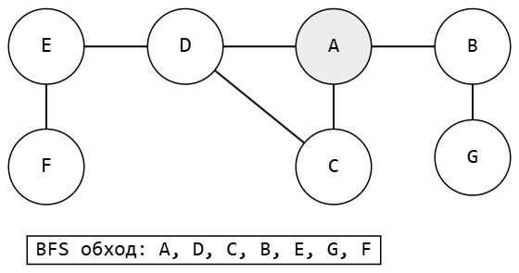
Рис. Т. Пример обхода графа алгоритмом BFS, где A – стартовая вершина

Такой обход корректно работает и для ориентированных, и для неориентированных графов. Порядок посещения соседей определяется порядком связного списка рёбер в вершине. Результатом работы функции является последовательный вывод имён вершин в порядке обхода в ширину, начиная с указанной стартовой вершины.
Программную реализацию алгоритма поиска в ширину в C++ можно реализовать следующим образом:
#include <unordered_set>
#include <queue>
void BFS_Traverse(string start) {
VertexNode* s = findVertexNode(start);
if (!s) {
cout << "Стартовая вершина не найдена\n";
return;
}

unordered_set<int> visitedIds;
queue<int> q;

visitedIds.insert(s->id);
q.push(s->id);

cout << "BFS: ";
while (!q.empty()) {
int uId = q.front(); q.pop();
VertexNode* u = findVertexNodeById(uId);
if (!u) continue;

cout << u->name << " ";

EdgeNode* e = u->edges;
while (e) {
int vId = e->to;
if (!visitedIds.count(vId)) {
visitedIds.insert(vId);
q.push(vId);
}
e = e->next;
}
}
cout << "\n";
}

В данной реализации алгоритма применяются готовые решения при инициализации вспомогательных структур: библиотека unordered_set и queue. Самостоятельная реализация данных структур с аналогичными применяемыми методами гарантирует идентичность результата работы алгоритма.

Алгоритм DFS (поиск в глубину, англ. Depth-First Search) обходит граф, «ныряя» как можно глубже по одному пути, прежде чем возвращаться назад и пробовать альтернативные ветви. Алгоритм напоминает обход лабиринта с правилом: идти вперёд, пока есть неисследуемые соседи; если упёрлись в тупик, откатиться на последнюю вершину с непосещёнными исходами и продолжить. В данном алгоритме используется ключевая структура данных — стек, куда помещают соседей текущей вершины в стек и извлекают верхний элемент для следующего шага. Такой подход формирует LIFO-порядок, за счёт чего сначала исследуются недавно обнаруженные пути.
Алгоритм начинается с заданием стартовой вершины. Затем создаётся хеш-множество для пометки посещённых вершин и стек, куда кладётся стартовая вершина. Основной цикл продолжается, пока стек не пуст: извлекается вершина; если она ещё не была посещена — помечается, выводится её имя и в стек добавляются её соседи (по исходящим рёбрам). Вершина помечается как посещённая при первом снятии со стека и обработке, чтобы одна и та же вершина не обрабатывалась повторно, а циклы в графе не вызывали бесконечный процесс.
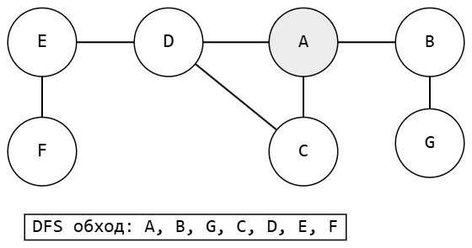
Рис. Т. Пример обхода графа алгоритмом DFS, где A – стартовая вершина

Такой обход корректно работает и для ориентированных, и для неориентированных графов. Порядок обхода сильно зависит от порядка, в котором перечислены рёбра в списке смежности, а также от порядка добавления соседей в стек: это влияет, какие ветви будут исследованы раньше. Результатом работы функции является последовательный вывод имён вершин в порядке поиска в глубину, начиная со стартовой.
Программную реализацию алгоритма поиска в глубину в C++ можно реализовать следующим образом:

#include <unordered_set>
#include <stack>
// DFS обход
void DFS_Traverse(string start) {
VertexNode* s = findVertexNode(start);
if (!s) {
cout << "Стартовая вершина не найдена\n";
return;
}
unordered_set<int> visitedIds;
stack<int> st;
st.push(s->id);

cout << "DFS: ";
while (!st.empty()) {
int uId = st.top(); st.pop();

// Если уже посещали — пропускаем
if (visitedIds.count(uId)) continue;
visitedIds.insert(uId);

VertexNode* u = findVertexNodeById(uId);
if (!u) continue;

cout << u->name << " ";

// Кладём соседей в стек. Чтобы порядок был ближе к исходному,
// при необходимости можно сначала собрать их в массив и добавить в обратном порядке.
EdgeNode* e = u->edges;
while (e) {
int vId = e->to;
if (!visitedIds.count(vId)) {
st.push(vId);
}
e = e->next;
}
}
cout << "\n";
}

В данной реализации алгоритма применяются готовые решения при инициализации вспомогательных структур: библиотека unordered_set и stack. Самостоятельная реализация данных структур с аналогичными применяемыми методами гарантирует идентичность результата работы алгоритма.

Алгоритм проверки существования пути в графе из вершины from в вершину to по имеющимся рёбрам заключается в применении алгоритма поиска в ширину (BFS). Алгоритм начинается с вершины from, помещая её в очередь и помечая как посещённую. Затем по очереди извлекаются вершины, просматривая все их соседние вершины по исходящим рёбрам и, если какая-то из них является искомой вершиной, то сразу возвращается true (путь существует). Все ещё не посещённые соседи добавляются в очередь и помечаются посещёнными. Если очередь опустела, и вершина to так и не встретилась, пути нет и метод возвращает false. Такой подход гарантированно находит путь при его существовании в ориентированном/неориентированном графе.
Программную реализацию алгоритма поиска пути в C++ можно реализовать следующим образом:
// Проверка существования пути (по рёбрам, без учёта весов)
bool HasPath(string from, string to) {
VertexNode* a = findVertexNode(from);
VertexNode* b = findVertexNode(to);
if (!a || !b)
return false;
if (a->id == b->id)
return true;

unordered_set<int> visited;
queue<int> q;
visited.insert(a->id);
q.push(a->id);

while (!q.empty()) {
int uId = q.front(); q.pop();
VertexNode* u = findVertexNodeById(uId);
if (!u)
continue;
for (EdgeNode* e = u->edges; e; e = e->next) {
int vId = e->to;
if (vId == b->id)
return true;
if (!visited.count(vId)) {
visited.insert(vId);
q.push(vId);
}
}
}
return false;
}

4.1.3 Алгоритм Дейкстры (нахождение кратчайшего пути)
При работе с графами часто встречается проблема нахождения наикратчайших путей (англ. Single Source Shortest Path, SSSP), которая формулируется следующим образом.
Пусть дан ориентированный или неориентированный взвешенный граф $G = (V, E)$ и выбранная стартовая вершина $s∈V$. Требуется для каждой вершины $v∈V$ найти путь от $s$ до $v$ такой, чтобы суммарный вес рёбер на этом пути был минимален, то есть найти минимальную длину пути до каждой вершины. Обычно задача возвращает либо длину кратчайшего пути $d(s, v)$ для всех вершин $v$, либо сами маршруты - последовательность вершин.

Релаксация ребра в графе – операция в алгоритмах поиска кратчайших путей, при которой проверяется, можно ли найти более короткий путь к конечной вершине ($v$) через стартовую вершину ($s$) и при возможности обновляется расстояние до $v$ до кратчайшего.

Алгоритм Дейкстры (англ. Dijkstra's algorithm) как раз предназначен для решения проблемы SSSP для графов: алгоритм находит кратчайшие пути от одной исходной вершины до всех остальных в взвешенном ориентированном или неориентированном графе с неотрицательными весами ребер.

Если в графе есть отрицательные веса, алгоритм Дейкстры может дать неверный результат, потому что он предполагает, что добавление одного шага к уже найденному кратчайшему пути никогда не уменьшит его длину. Для таких случаев используют алгоритм Беллмана–Форда или другие методы, которые учитывают отрицательные веса.

Алгоритм Дейкстры начинается с инициализации массива расстояний dist, где для исходной вершины расстояние dist[s]=0, для всех остальных — максимально большое число (бесконечность). Также инициализируется массив посещённых вершин visited (все значения false) и при необходимости — массив предков parent для восстановления путей. Массив parent служит для восстановления кратчайшего пути: для каждой вершины v хранит индекс предыдущей вершины в кратчайшем пути от старта к v.
- На каждой итерации выбирают непосещённую вершину u с наименьшим текущим значением dist[u]. Отмечают её как посещённую;
- Для каждой смежной вершины v вершины u выполняют релаксацию: если выполняется неравенство dist[u]+w(u,v) < dist[v], где w(u,v) – вес ребра (u,v), то устанавливают расстояние вершины v как dist[v]=dist[u]+w(u,v) и обновляют массив предков (parent[v]=u);
- Шаги 2–3 повторяются до тех пор, пока все достижимые вершины не будут посещены или пока минимальный dist среди непосещённых станет бесконечностью (то есть оставшиеся вершины недостижимы);
- В результате массив dist содержит длины кратчайших путей от исходной вершины до всех остальных достижимых вершин, а parent позволяет восстановить сами пути.
Рассмотрим работу алгоритма Дейкстры на примере: найдем кратчайшие пути от вершины A. Проинициализируем следующие массивы: посещенные вершины (visited={false}), расстояния вершин от стартовой до рассматриваемой (dist={1e9}), предки (parent={-1}).

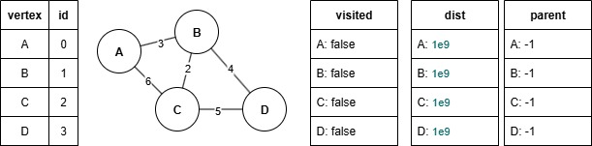
Рис. 24. Начальные значения в алгоритме Дейкстры

Пусть стартовая вершина – А. Установим расстояние до неё же самой – нуль (dist[A]=0).
Выбираем вершину для рассмотрения: находим непосещённую вершину с наименьшем расстоянием: в данном случае это вершина A, отмечаем её как посещённую (visited[A]=true).
Проходим по всем соседям вершины A и пытаемся улучшить для них значения в массиве.
Для смежной вершины B проверяем неравенство: dist[A]+3 < dist[B]. Неравенство выполняется, обновляем расстояние (dist[B]=3) и заносим в массив предков индекс вершины (parent[B]=0).
Для смежной вершины C проверяем неравенство: dist[A]+6 < dist[C]. Неравенство выполняется, обновляем расстояние (dist[C]=6) и заносим в массив предков индекс вершины (parent[C]=0).
После первой итерации алгоритма Дейкстры, рассматриваемые значения будут следующие.

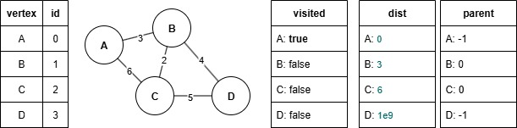
Рис. 25. Значения первой итерации алгоритма Дейкстры

Начинаем вторую итерацию алгоритма.
Выбираем вершину для рассмотрения: находим непосещённую вершину с наименьшем расстоянием: в данном случае это вершина B, отмечаем её как посещённую (visited[B]=true).
Проходим по всем соседям вершины B и пытаемся улучшить для них значения в массиве.
Для смежной вершины A проверяем неравенство: dist[B]+3 < dist[A]. Неравенство не выполняется, не обновляем значения для данной вершины.
Для смежной вершины C проверяем неравенство: dist[B]+2 < dist[C]. Неравенство выполняется, обновляем расстояние (dist[C]=5) и заносим в массив предков индекс вершины (parent[C]=1).
Для смежной вершины D проверяем неравенство: dist[B]+4 < dist[D]. Неравенство выполняется, обновляем расстояние (dist[D]=7) и заносим в массив предков индекс вершины (parent[D]=1).
После второй итерации алгоритма Дейкстры, рассматриваемые значения будут следующие.

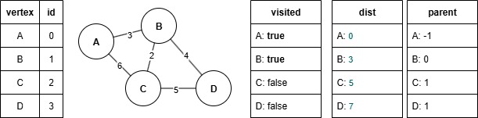
Рис. 26. Значения второй итерации алгоритма Дейкстры

Начинаем третью итерацию алгоритма.
Выбираем вершину для рассмотрения: находим непосещённую вершину с наименьшем расстоянием: в данном случае это вершина С, отмечаем её как посещённую (visited[С]=true).
Проходим по всем соседям вершины С и пытаемся улучшить для них значения в массиве.
Для смежной вершины A проверяем неравенство: dist[С]+6 < dist[A]. Неравенство не выполняется, не обновляем значения для данной вершины.
Для смежной вершины B проверяем неравенство: dist[C]+2 < dist[B]. Неравенство не выполняется, не обновляем значения для данной вершины.
Для смежной вершины D проверяем неравенство: dist[C]+5 < dist[D]. Неравенство не выполняется, не обновляем значения для данной вершины.
После третей итерации алгоритма Дейкстры, рассматриваемые значения будут следующие.

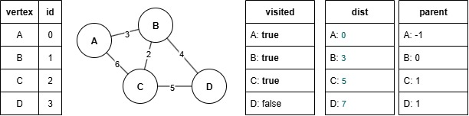
Рис. 27. Значения третей итерации алгоритма Дейкстры

Начинаем финальную итерацию алгоритма.
Выбираем вершину для рассмотрения: находим непосещённую вершину с наименьшем расстоянием: в данном случае это вершина D, отмечаем её как посещённую (visited[D]=true).
Проходим по всем соседям вершины С и пытаемся улучшить для них значения в массиве.
Для смежной вершины B проверяем неравенство: dist[D]+4 < dist[B]. Неравенство не выполняется, не обновляем значения для данной вершины.
Для смежной вершины D проверяем неравенство: dist[D]+5 < dist[C]. Неравенство не выполняется, не обновляем значения для данной вершины.
После финальной итерации алгоритма Дейкстры, рассматриваемые значения будут следующие.

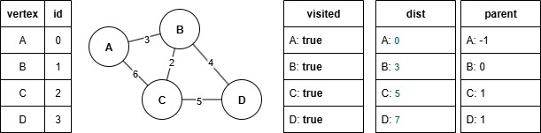
Рис. 28. Значения финальной итерации алгоритма Дейкстры

Программную реализацию алгоритма Дейкстры в C++ можно представить в виде метода Dijkstra для класса Graph. Метод принимает имя стартовой вершины start, строит отображения индекс→id для удобного хранения векторов dist, visited, parent.
В результате работы метод печатает массив расстояний от стартовой до всех остальных вершин.
#include <unordered_map>
void Dijkstra(string start) {
VertexNode* s = findVertexNode(start);
if (!s) {
cout << "Стартовая вершина не найдена\n";
return;
}
// ids - массив id вершин
vector<int> ids;
VertexNode* v = HEAD;
while (v) {
ids.push_back(v->id);
v = v->next;
}
cout<<endl;
if (ids.empty()) {
cout << "Граф пуст"<<endl;
return;
}
// Создадим отображение "индекс ids" -> "id вершины"
// ids = 3 2 1 0 - id вершин
// id2idx = (0,3),(1,2),(2,3),(3,0)
// id2idx - индексы для массива ids
unordered_map<int,int> id2idx; //хеш-множество
//выделяем емкость под указанное минимальное количество элементов
id2idx.reserve(ids.size()*2);
for (int i = 0; i < (int)ids.size(); ++i)
id2idx[ids[i]] = i;

const int n = (int)ids.size();
// индекс стартовой вершины в массиве ids
const int sIdx = id2idx[s->id];
const int INF = 1e9; // достаточно большое число для "бесконечности"
vector<int> dist(n, INF);
vector<bool> visited(n, false);
vector<int> parent(n, -1);

dist[sIdx] = 0;

// Обход вершин
for (int iter = 0; iter < n; ++iter) {
// 1) Выбор непосещённой вершины u с минимальным dist[u]
int u = -1;
int best = INF;
for (int i = 0; i < n; ++i) {
if (!visited[i] && dist[i] < best) {
best = dist[i];
u = i;
}
}
// Если минимальная дистанция бесконечность — оставшиеся недостижимы
if (u == -1)
break;
visited[u] = true;
// 2) Релаксация рёбер из u
VertexNode* uNode = findVertexNodeById(ids[u]);
EdgeNode* e = uNode ? uNode->edges : nullptr;
while (e) {
auto it = id2idx.find(e->to);
if (it != id2idx.end()) {
int v = it->second;
if (!visited[v] && dist[u] != INF) {
// проверяем улучшение
if (dist[u] + e->weight < dist[v]) {
dist[v] = dist[u] + e->weight;
parent[v] = u;
}
}
}
e = e->next;
}
}
// Вывод результатов
cout << "Кратчайшие расстояния от \"" << start << "\":\n";
for (int i = 0; i < n; ++i) {
VertexNode* v = findVertexNodeById(ids[i]);
string name = v ? v->name : ("#" + to_string(ids[i]));
if (dist[i] >= INF/2) {
cout << " " << name << ": недостижима\n";
} else {
cout << " " << name << ": " << dist[i] << "\n";
}
}
}

При необходимости вывода всех кратчайших путей от стартовой вершины метод Dijkstra можно расширить, добавив следующий функционал.
#include <algorithm>
// Вспомогательная функция восстановления пути
auto printPathTo = [&](string target) {
VertexNode* t = findVertexNode(target);
if (!t) {
cout << "Целевая вершина не найдена: " << target << "\n";
return;
}
auto it = id2idx.find(t->id);
if (it == id2idx.end() || dist[it->second] >= INF/2) {
cout << "Путь до " << target << " недостижим\n";
return;
}
vector<int> pathIdx;
for (int cur = it->second; cur != -1; cur = parent[cur]) {
pathIdx.push_back(cur);
}
reverse(pathIdx.begin(), pathIdx.end());
cout << "Путь " << start << " -> " << target << ": ";
for (int k = 0; k < (int)pathIdx.size(); ++k) {
VertexNode* vv = findVertexNodeById(ids[pathIdx[k]]);
cout << (vv ? vv->name : ("#" + to_string(ids[pathIdx[k]])));
if (k + 1 != (int)pathIdx.size()) cout << " -> ";
}
cout << " (длина " << dist[it->second] << ")\n";
};
// Вывод пути до каждой вершины
for (int i = 0; i < n; ++i) {
VertexNode* v = findVertexNodeById(ids[i]);
if (!v)
continue;
if (dist[i] < INF/2 && i != sIdx) {
printPathTo(v->name);
}
}

Алгоритм Дейкстры применяется для поиска кратчайших путей в типичных областях: прокладка маршрутов в навигации и картографии, маршрутизация в сетях, планирование путей в робототехнике и играх, анализ транспортных и логистических сетей, оптимизация распределённых ресурсов.
Ограничения алгоритма Дейкстры:
- Требует неотрицательных весов
- Работает только для одного источника. Для нахождения всех пар кратчайших путей нужен многократный запуск.
- Сложность алгоритма зависит от структуры графа и используемой структуры данных.
- Не подходит для задач с динамически меняющимися весами без перерасчёта.

4.2 Дерево как структура данных

4.2.1 Определение дерева
Дерево (англ. tree) – структура данных, которая представляет из себя частный случай неориентированного графа без цикла: с одним и только одним путём между любыми двумя узлами (вершинами). Любой неориентированный граф без циклов является деревом.
Следственно, деревья должны обладать следующими свойствами:
- Любые два узла соединены только одним уникальным путём;
- Дерево с $n$ узлами должно иметь ровно $(n-1)$ рёбер;
- При добавлении ребра к существующему дереву образуется цикл - дерево перестаёт быть деревом, и данная структура определяется как граф.
На рисунке представлен неориентированный граф без циклов, который является деревом.
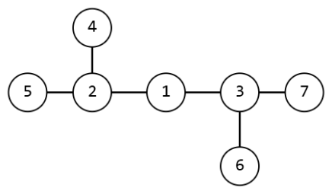
Рис. Т. Неориентированный граф без циклов (дерево)

Одно и то же дерево может принимать различные формы. Например, представленное выше дерево можно представить двумя формами следующим образом:
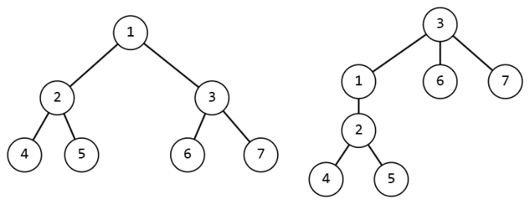
Рис. Т. Одно и то же дерево в разных формах

Для того, чтобы определить форму дерева, нужно указать в нём специальный узел – корень (англ. root). Дерево может иметь один и только один корневой узел. Дерево, имеющее корень – корневое (англ. rooted tree)
Пусть существует ребро в дереве, например ($v_{i},v_{j}$). Тогда в рассматриваемом ребре вершину $v_{i}$ называют предком или родителем (англ. parent), а вершину $v_{j}$ – потомком (англ. child). Так, корень – единственная вершина без предка. Если у узла нет потомков, то он называется листовым (англ. leaf).
Каждый узел в корневом дереве имеет глубину (англ. depth) – длина пути от корня до узла (число рёбер). Высота дерева – длинна максимального пути от корня к листу.

4.2.2 Определение и представления двоичного дерева
Бинарное или двоичное дерево (англ. binary tree) – особый вид дерева, где каждая вершина имеет не более двух потомков (левый и правый потомок). Полное двоичное дерево - такое, где все листья имеют одинаковую глубину (длина пути от корня к вершине) и все узлы имеют ровно двух потомков.

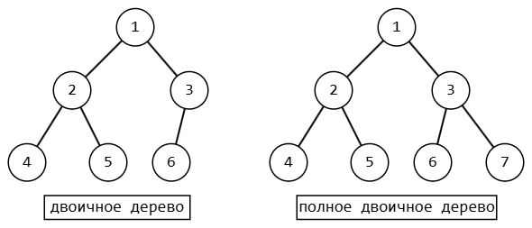
Рис. Т. Пример двоичного и полного двоичного дерева

Дерево поиска (англ. Binary Search Tree, BST) – двоичное дерево, в котором выполняются следующие условия для любого узла-родителя:
- Значение левого потомка меньше значения родителя;
- Значение правого потомка больше значения родителя;
Дерево поиска хранит упорядоченных данные, что обеспечивает возможность быстрой работы с данными: поиск, вставка и удаление. Тем самым самый максимальный элемент в структуре храниться в самом правом листе, а наименьший элемент – в левом листе.
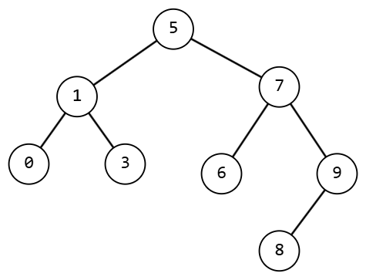
Рис. Е. Пример дерева поиска

Представление двоичного дерева в статической памяти заключается в задании массива фиксированного размера, где узлы двоичного дерева располагаются в массиве следующим образом:
- Корень дерева находится в массиве под индексом 0;
- Если k – индекс узла дерева, то его левый потомок находятся в массиве под индексом 2k + 1;
- Если k – индекс узла дерева, то его правый потомок находятся в массиве под индексом 2(k + 1).
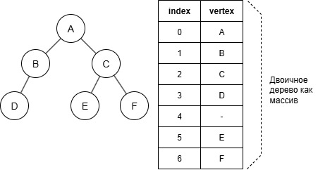
Рис. 29. Пример представления дерева поиска в виде массива

Представление двоичного дерева в динамической памяти заключается в задании иерархической связанной структуры, где узел двоичного дерева представляют как структуру с тремя полями: два ссылочных указателя, указывающие на левого (L) и правого (R) потомков, и информационное поле с данными (D).
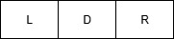
Рис. 30. Схема узла двоичного дерева

Программную реализацию узла двоичного дерева BinaryTreeNode в С++ можно представить как структуру (struct) следующим образом:
struct BinaryTreeNode {
int data;
BinaryTreeNode* left;
BinaryTreeNode* right;
BinaryTreeNode(int data){
this->data = data;
this->left = nullptr;
this->right = nullptr;
}
};

Информационное поле data может быть составным и его значение может представлять собой другой объект. Поэтому это поле можно задать как указатель (ссылку) на соответствующий объект.
Задав указатель root на корень двоичного дерева, позволяет инициализировать иерархическую структуру двоичного дерева из связанных его узлов.
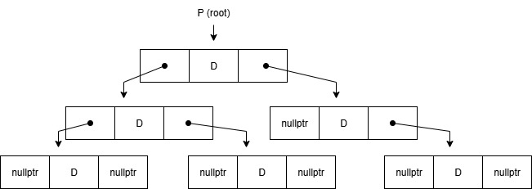
Рис. 31. Схема двоичного дерева как иерархическая связанная структура

Двоичное дерево в C++ можно реализовать в виде класса BinaryTree, содержащий головной указатель root на корневой узел дерева – адрес узла BinaryTreeNode динамической структуры.

class BinaryTree {
private:
BinaryTreeNode* root = nullptr;
public:
// Конструктор, инициализация пустого двоичного дерева
BinaryTree(){
this->root = nullptr;
}
// Деструктор — освобождение всех узлов
~BinaryTree() {
clear();
}
};

Алгоритм добавления нового узла в двоичном дереве поиска заключается в рекурсивном спуске от корня: если вставляемое значение узла меньше значения текущего узла — идём в левое поддерево, если больше — в правое. Когда алгоритм достигнет пустого места, создаётся новый узел и он возвращается вверх по стеку вызовов, переустанавливая соответствующие ссылки для родителя.
// Вспомогательная: вставка узла
static BinaryTreeNode* insert(BinaryTreeNode* node, int data) {
if (!node)
return new BinaryTreeNode(data);
if (data < node->data)
node->left = insert(node->left, data);
else if (data > node->data)
node->right = insert(node->right, data);
// если data == BinaryTreeNode->data, ничего не делаем (без дублей)
return node;
}
// Добавление узла в дерево
void insert(int data) {
root = insert(root, data);
}

Алгоритм удаления узла в двоичном дереве поиска по его значению заключается в рекурсивном поиска требуемого узла по ключу. При удалении алгоритм учитывает следующие случаи:
Если удаляемый узел является листом, он удаляется и возвращается nullptr родителю (а).
- Если у удаляемого узла один потомок, возвращается указатель на этого потомка для родителя узла, а старый узел удаляется (б).
- Если у удаляемого узла два потомка, находят минимальный элемент в правом поддереве, копируется его значение в текущий узел и рекурсивно удаляется дубликат в правом поддереве (в).
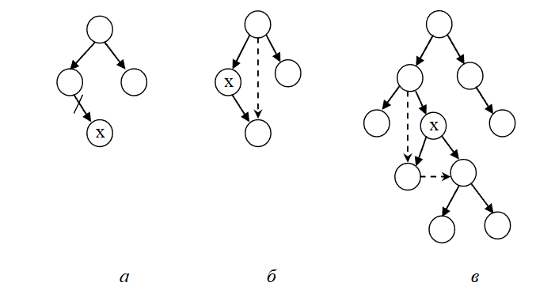
Рис. 31. Сценарии удаления узла в бинарном дереве поиска

При удалении элемента из дерева поиска изменять связи необходимо так, чтобы не нарушалось установленное в дереве отношение порядка.
Программную реализацию алгоритма удаления узла в двоичном дереве поиска на С++ можно представить следующим образом:
// Вспомогательная: поиск минимального узла
BinaryTreeNode* findMin(BinaryTreeNode* node) {
while (node && node->left)
node = node->left;
return node;
}
// Вспомогательная: удаление узла
BinaryTreeNode* remove(BinaryTreeNode* node, int data) {
if (!node)
return nullptr;
if (data < node->data) {
node->left = remove(node->left, data);
} else if (data > node->data) {
node->right = remove(node->right, data);
} else {
// Найден узел к удалению
if (!node->left && !node->right) {
// Лист
delete node;
return nullptr;
} else if (!node->left) {
// Один правый ребёнок
BinaryTreeNode* r = node->right;
delete node;
return r;
} else if (!node->right) {
// Один левый ребёнок
BinaryTreeNode* l = node->left;
delete node;
return l;
} else {
// Два ребёнка: берём inorder-следующего (минимум в правом поддереве)
BinaryTreeNode* succ = findMin(node->right);
node->data = succ->data; // копируем значение
node->right = remove(node->right, succ->data); // удаляем дубль в правом поддереве
}
}
return node;
}
// Удаляем узел по значению
void remove(int value) {
root = remove(root, value);
}

Другие базовые алгоритмы над бинарным деревом поиска:
- Поиск элемента в дереве. Заключается в прохождении узлов дерева. При поиске достаточно пройти только то поддерево, которое возможно содержит искомый элемент;
- Сравнение деревьев (проверка деревьев на равенство). Заключается в прохождении обоих деревьев в одном порядке. Алгоритм заканчивается, когда будут пройдены оба дерева, либо одно из них, либо соответствующие элементы окажутся не равными, либо в одном из деревьев будет обнаружено отсутствие соответствующего элемента. Только в случае равенства деревьев оба дерева будут пройдены одновременно;
- Копирование дерева. Заключается в прохождении исходного дерева и построении нового дерева с такой же структурой как исходное дерево и с элементами, информационные поля которых равны информационным полям соответствующих элементов исходного дерева.

4.2.3 Алгоритмы обхода двоичного дерева
Как и в случае с графом, обход дерева – способ исследования его узлов, при котором каждый узел проходится только один раз. Полное прохождение динамического дерева даёт линейную расстановку его узлов.
Пусть дано следующее дерево:
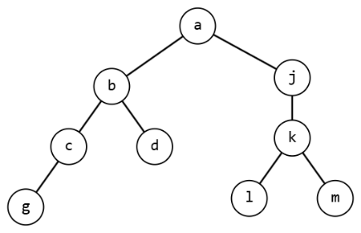
Рис. И. Пример двоичного дерева

При прохождении в прямом порядке или в глубину (англ. preorder) узлы двоичного дерева просматриваются в соответствии со следующей рекурсивной процедурой:
- Посетить корень;
- Пройти в прямом порядке левое поддерево;
- Пройти в прямом порядке правое поддерево.
Для дерева на рисунке И вершины будут проходиться в следующем прямом порядке:

$$a, b, c, g, d, j, k, l, m$$

Программную реализацию алгоритма обхода двоичного дерева в прямом порядке в C++ можно реализовать следующим образом:
// Вспомогательная: обход прямой порядок
void preorder(BinaryTreeNode* BinaryTreeNode) {
if (!BinaryTreeNode)
return;
cout << BinaryTreeNode->data << " ";
preorder(BinaryTreeNode->left);
preorder(BinaryTreeNode->right);
}
// Обход дерева в прямом порядке (в глубину)
void preorder() {
preorder(root);
}

При прохождении в обратном порядке (англ. postorder) узлы двоичного дерева просматриваются в соответствии со следующей рекурсивной процедурой:
- Пройти в обратном порядке левое поддерево;
- Пройти в обратном порядке правое поддерево;
- Посетить корень.
Для дерева на рисунке И вершины будут проходиться в следующем обратном порядке:
$$g, c, d, b, l, m, k, j, a$$

Программную реализацию алгоритма обхода двоичного дерева в обратном порядке в C++ можно реализовать следующим образом:
// Вспомогательная:обход обратный порядок
void postorder(BinaryTreeNode* node) {
if (!node) return;
postorder(node->left);
postorder(node->right);
cout << node->data << " ";
}
// Обход дерева в обратном порядке
void postorder() {
postorder(root);
}

При прохождении в симметричном порядке (англ. inorder) узлы двоичного дерева просматриваются в соответствии со следующей рекурсивной процедурой
- Пройти в симметричном порядке левое поддерево;
- Посетить корень;
- Пройти в симметричном порядке правое поддерево.
Для дерева на рисунке И вершины будут проходиться в следующем симметричном порядке:
$$g, c, b, d, a, l, k,m,j$$

Программную реализацию алгоритма обхода двоичного дерева в симметричном порядке в C++ можно реализовать следующим образом:
// Вспомогательная: обход симметричный порядок
void inorder(BinaryTreeNode* BinaryTreeNode) {
if (!BinaryTreeNode) return;
inorder(BinaryTreeNode->left);
cout << BinaryTreeNode->data << " ";
inorder(BinaryTreeNode->right);
}
// Обход дерева в симметричном порядке
void inorder() {
inorder(root);
}

При прохождении в горизонтальном порядке или в ширину (англ. levelOrder) узлы двоичного дерева просматриваются в соответствии со следующей рекурсивной процедурой: узлы дерева посещаются слева направо, уровень за уровнем вниз от корня.
Для дерева на рисунке И вершины будут проходиться в следующем горизонтальном порядке:
$$a, b, j, c, d, k, g, l ,m$$

Программную реализацию алгоритма обхода двоичного дерева в горизонтальном порядке в C++ можно реализовать следующим образом:
// Вспомогательная: обход в ширину
void levelOrder(BinaryTreeNode* node) {
if (!node) return;
queue<BinaryTreeNode*> q;
q.push(node);
while (!q.empty()) {
BinaryTreeNode* cur = q.front();
q.pop();
cout << cur->data << " ";
if (cur->left) q.push(cur->left);
if (cur->right) q.push(cur->right);
}
}
// Обход дерева в ширину
void levelOrder() {
levelOrder(root);
}

